Wedergeboorte

Mijn weg naar Jezus Christus

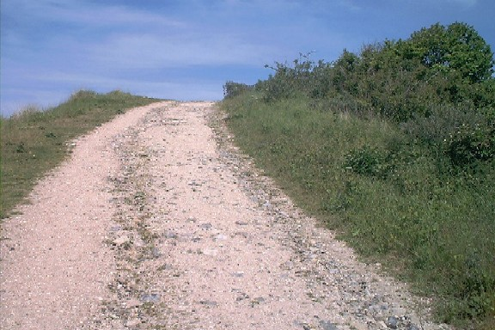

Essay

door

Frank R. Hissink

2020
Intro

Het boek is een beschrijving van mijn leven en de manier waarop ik de weg naar Jezus Christus gevonden heb. Dat heeft mij gebracht tot een onwrikbaar volgen van Christus en zijn woord. Het is de enige ware weg naar God de Vader, de Almachtige.

Je zult tot de conclusie moeten komen dat het christelijk geloof meer is dan alleen maar een stroming in onze maatschappij, die op z’n retour is. Het is gebaseerd op een onwrikbare verklaring voor ons bestaan en de reden waarom we op deze wereld zijn.

Als je het met je volle, rationele verstand bekijkt, moet je wel beseffen dat het aannemelijker is dat er een God is, die deze wereld met al zijn wonderen geschapen heeft, dan dat het allemaal op toeval berust.

De Bijbel, het belangrijkste boek ter wereld, geeft ons een goede leidraad over wat God van ons verwacht in dit leven. Daarin wordt ons de weg naar Jezus Christus, de Zoon van God, gewezen.

Jezus Christus zegt in Johannes 14:6:
‘Ik ben de weg, de waarheid en het leven.
Niemand komt tot de Vader dan door mij.’

Voor mij is dit de belangrijkste uitspraak van Christus, die mij altijd weer, ook in moeilijke tijden, op Zijn pad heeft weten te houden.
Het is een zeker weten voor mij geworden, dat dit de enige juiste weg is in het leven en dat er wel degelijk een leven na dit leven bestaat.
Inhoud

Intro

Voorwoord

Inleiding

DEEL I: DE VOORGESCHIEDENIS

1. Religie in mijn jeugd

2. De overgang

3. Zeker weten begint

DEEL II: DE TRANSFORMATIE

4. Mijn visie en getuigenissen

Nawoord

Bijbelteksten

Belangrijke uitspraken van Jezus Christus

Literatuur
Voorwoord Frank

Ik heb de indruk dat ik van hogerhand geïnspireerd ben om dit essay te schrijven. Ik heb een duidelijke boodschap. Al bereik ik er maar een paar mensen mee, dan is het al de moeite waard. Ik ervaar dat deze inspiratie van de Heilige Geest komt, de werkzame geest van God.
De Heilige Geest was ook de inspiratiebron voor de mensen die de bijbel geschreven hebben en later ook het Woord van God hebben verkondigd.
De Heilige Geest is de inspiratiebron

Ik richtte me tot twee decennia geleden slechts tot het materiele en moest niets hebben van het christelijk geloof, van God, Christus of de Heilige Geest. Ik ben via een proces gaan inzien dat Christus de enige weg naar God is. Hierdoor ben ik van een atheïst bekeerd tot een overtuigd christen. Daarbij ben ik gekomen tot ‘een zeker weten’.
Ik ben van atheïst bekeerd tot een overtuigd christen
In de Bijbel wordt gesproken van een ‘hemel’. Dit is de plek waar wij terechtkomen als volgelingen van Christus en waar het leven eeuwig voortgaat. Er komt dus geen einde aan het leven, we blijven leven op een andere wijze, als we door het geloof maar Christus en Zijn woord volgen!

Vroeger moest ik niets hebben van het geloof, hoewel ik in mijn jeugdjaren wel gelovig opgevoed ben. Daarbij was het voorbeeld dat mijn moeder mij gaf, niet het juiste: Ze was gereformeerd opgevoed en dacht dat je niet van het leven mocht genieten. Dit sprak mij niet aan en stond mij tegen.
Ik werd juist opgevoed in een wereld waar alles om ‘het genieten van het materiele’ ging. Daarom is het niet verwonderlijk dat ik me juist tegen het geloof van in mijn jeugd heb verzet.
Daarbij kwam ook nog dat mijn moeder geregeld zei, dat ze zich grotendeels van het geloof afgewend had, omdat het haar altijd in haar ontwikkeling had beperkt.
Ze had veel moeite met de boodschap ‘dat hel en verdoemenis over je heen zou komen als je een keer ergens van genoot’, en ook: ‘dat God als een strenge vader vanuit de hemel op je neerkeek en al je handelingen en gedachten in de gaten hield, om je daarna te straffen als je niet in het gareel bleef’.
Ik keerde me juist sterk tegen alles wat geloof te maken had
Ik deed alles wat God verbood: zoals vloeken en het me niets aantrekken van andere mensen. Ik leefde voor het zinnelijk genot. gebruikte veel alcohol en experimenteerde zelfs met drugs.
De jacht naar vrouwen was een belangrijke bezigheid geworden, zonder me te willen binden aan één vrouw en zeker niet aan kinderen krijgen.

Op oudere leeftijd ben ik geïnspireerd om andere mensen
op de weg naar Jezus Christus te helpen
Toen ik al lang de weg naar Jezus Christus en God gevonden had, ben ik geïnspireerd dit essay op papier te zetten. Het is hierbij mijn doel mensen te bereiken en ze te helpen op de enige ware weg Christus, die naar de almachtige God en hemelse Vader leidt.

Velen weten eenvoudigweg niet wat ze hier op deze aarde doen! Jaren ben ik zelf ook zoekende geweest. Ik ben door schade en schande tot geloof gekomen, na vele omzwervingen als overtuigd atheïst. Dat gebeurde in een moeilijke tijd in mijn leven, waarin ik letterlijk alles kwijt was geraakt. Ik zag pas op latere leeftijd het licht en het nut van Christus. Hij gaf me een fundament in mijn leven. Dat heeft mijn leven totaal veranderd. Door Hem kom je tot een zinvol leven.
Jezus zegt van Zichzelf:
‘Ik ben de waarheid, de weg en het leven!

Was ik nu net niet op zoek naar de zin van het leven en was dit niet het antwoord? Ik zag in dat het leven hier inderdaad om gaat. Nadat ik tot geloof ben gekomen, ben ik er zelfs van overtuigd geraakt dat ik een kind van God geworden ben. Ik ontving een ongekend rijke ervaring. Mijn leven heeft het belangrijke doel gekregen om ‘nader tot God te komen’.

Ik vroeg me af of ik deze kennis ‘en zeker weten van de waarheid’ wel met anderen zou moeten delen. Ik liep dan het gevaar om verguisd te worden en als ‘godsdienstwaanzinnig’ te worden aangezien. Velen in mijn twintigjarige loopbaan binnen de psychiatrie hebben mij zo kunnen betitelen.
De werkers in de seculiere psychiatrie weten gewoon geen raad met Psychose of hallucinaties van godsdienstwaanzinnigen. Ze hechten slechts belang aan wetenschap. Voor hen heeft alleen het zichtbare en ‘het wetenschappelijk bewezen feitelijke’ waarde.
Geloof is vaak niet wetenschappelijk te bewijzen is, maar wel te ervaren. We lezen echter wel in Hebreeën 11:1:
‘Het geloof nu is een vaste grond van de dingen die men hoopt, en een bewijs van de zaken die men niet ziet.’

Gelukkig weet ik voldoende van de psychiatrie en geestelijke ‘ziektes’ af om te weten dat ik zeker niet geestesziek ben. Ik heb alleen maar een belangrijke boodschap uit te dragen om mensen de weg te wijzen naar een zinvol en gelukkig leven.

Ik durf te stellen, dat ik heb gezocht… en het heb gevonden, namelijk: ‘een weten van het ware geloof en de zin van het leven’. Je moet het zoeken in het niet zichtbare. Deze materiele wereld is immers niet belangrijk. Het gaat erom, dat je geestelijk ontwikkeld.

Het leven is een leerproces voor ons:
om tot geloof en nader tot God te komen.

Ook naar aanleiding van dit essay zult u ook moeten toegeven, ‘dat er meer tussen hemel en aarde is’. U kunt door de Heilige Geest worden geïnspireerd, Die ons steeds dichter brengt tot God en zijn zoon Jezus Christus. Deze kennis en geestelijke ervaringen hebben mijn leven vernieuwd. Het heft mij gelukkig gemaakt.

Ik dank hierbij mijn vrienden in de Heer en, de gelovigen van de evangelische gemeente waar ik lid van ben geworden. Ik dank hen die mij mede geïnspireerd hebben. Zij hebben mij ook wel met raad en daad gesteund bij het schrijven van dit essay.

Inleiding en inhoud

In deel I gaat het over voorgeschiedenis.
Daarin wil ik de lezer meenemen in mijn ervaringen en ontwikkeling op mijn levensweg. Ik ben uiteindelijk tot geloof gekomen en heb ‘de zin van het leven’ mogen ontdekken.
In deze voorgeschiedenis beschrijf ik mijn leven vóór het geloof, maar ook later toen het gekomen is tot ‘een zeker weten’. Ik beschrijf bij de gebeurtenissen vooral het proces dat mij tot de nieuwe levensfilosofie, en levenswijze heeft gebracht. De allerbelangrijkste invloed komt daarbij van Jezus Christus.

Het gaat erom dat Jezus Christus
in je weg tot God centraal staat!

- In hoofdstuk 1 beschrijf ik mijn jeugd in relatie tot het onzichtbare leven en het christelijke geloof.

- In hoofdstuk 2 gaat het over de tijd van de overgang in mijn leven. Daarin beschrijf ik de periode van twijfel die ik had over het ware geloof en de levensfilosofie. Ik was steeds zoekend naar het geloof, dat het leven zin zou geven.
Ik hield me toen bezig met het zoeken bij allerlei bewegingen: de psychiatrie (waarin ik werkzaam was), New Age, de Rozenkruisers, de Bhagwan beweging, het Boeddhisme, en ook in verschillende christelijke kerkgenootschappen, waaronder de Jehova’s Getuigen.
Ik vond nergens het antwoord of de bevrediging, dat ik later zou vinden in het enige ware geloof in Jezus Christus.

Het was een periode van zoeken en nog eens zoeken. Ik twijfelde vooral om wat mij is overkwam in mijn bewogen leven van die tijd. Door de ingrijpende gebeurtenissen werd ik eigenlijk wel gedwongen om tot beter inzicht en geloof te komen. Ik had houvast nodig om het te kunnen redden.
Aan het einde van deze periode kwam ik het geloof en het volgen van Christus Jezus.

- In hoofdstuk 3 beschrijf ik uitgebreid de periode waarin ik tot ‘een zeker weten’ kwam. Door allerlei ervaringen werd het in mij gevoed. Ik kon er niet meer omheen dat er maar één waar christelijk geloof is en één God. Dit te weten is voor ons allen van levensbelang.
Toen ik het eenmaal zeker wist, was er ook geen weg terug. Mijn leven stond daarna in het teken van dit geloof. Mijn leven begon steeds meer zin te krijgen. Ik had ook een leidraad in het leven gekregen om naar te leven. Ik had de zin van het leven gevonden door de genade van God en het geloof Jezus Christus. Later ben ik ook het belang in gaan zien van het horen bij evangelische gemeente. Je hebt dan de onderlinge steun en warmte tussen broeders en zusters, om samen nader tot onze Verlosser te komen.

In deel II gaat het over de transformatie in mijn leven.
Daarin beschrijf ik mijn geestelijke ervaringen die gaan over het niet-zichtbare. Het bestaan van een geestelijke wereld en geestelijke ervaringen kun je wetenschappelijk moeilijk benaderen. Het wordt wel ervaren en beleefd door de openbaring van God en in het geloof.
We lezen erover in Hebreeën 11:1:

‘Het geloof nu is een vaste grond van de dingen die men hoopt, en een bewijs van de zaken die men niet ziet.’

In de Engelse Bijbel: ‘Faith gives substance to our hopes, and make sus certain of realities we do not see.’ Vanuit het Grieks kun je lezen dat het een verwezenlijking is van zaken die niet gezien worden; het is er een demonstratie van. In de Studiebijbel wordt verklaard, dat het geloof ‘het overtuigend bewijs is van de zaken die niet gezien worden’. Daarna worden de daadwerkelijke bewijzen en geloofsdaden van gelovigen in het Oude Testament in Hebr. 11 genoemd.

Door het geloof ben ik hierin tot meer helderheid gekomen. Ook komen verhalen en gebeurtenissen op geestelijk gebied in mijn naaste omgeving aan de orde.

De meeste mensen denken dat het leven uit niets meer of minder bestaat als het zichtbare en bewijsbare in het dagelijkse leven. Niets is minder waar. Ik ben zelf tot de conclusie gekomen dat het zichtbare en niet-zichtbare, ofwel de geestelijke wereld, dichter bij elkaar staan als we denken.
Je hebt ook nog de engelen en demonen. Kwade geesten kunnen je geestelijk beïnvloeden. Ze infiltreren in de gedachten en beangstigen de mensen. Satan is de overste van de gevallen engelen (of duivelen). Hij is de tegenstander van God en Zijn kinderen. Jezus heeft hem al overwonnen door zijn verzoenend lijden en sterven en opstanding uit de dood. Hij zal deze tegenstander en zijn demonen verder ook overwinnen en de gelovigen bevrijden.
Gelukkig worden de gelovigen geestelijk geïnspireerd door de Heilige Geest van God. We lezen in 1 Kor. 2:12 dat gelovigen de Geest Die uit God is hebben ontvangen, opdat zij zouden weten de dingen die hen door God genadig geschonken zijn. Lees 2 Kor. 2 maar eens door over de menselijke wijsheid van de natuurlijke mens en de wijsheid in geestelijke zaken die de gelovige geestelijke mens van de Heilige Geest leert.

Als volger van Jezus wil ik me laten leiden door de Heilige Geest. Ik beschouw mezelf als een herboren christen. Als gelovige krijg je ingevingen en boodschappen vanuit het Woord van God en door openbaringen van de Heilige Geest.

Gelovigen worden geïnspireerd door de Heilige Geest

Het belang hiervan is groot, want je richt je leven vaak in naar de boodschappen die je door krijgt.

In het Nawoord geef ik een conclusie van mijn ervaringen en bevindingen over het hele eerdere beschreven deel van het boek. Ook geef ik waarschuwingen aan mensen die ze zich bezig houden met het zoeken van de geestenwereld, want zonder gevaren is het zeker niet.

Een verdere uitleg van de Bijbel over de openbaringen van de kwade en de goede geestenwereld geef ik daarin door. Als je geïnspireerd wordt door de Heilige Geest, lees je de bijbel op een heel andere manier. Dan vallen je hele andere zaken op, die tot die tijd voor je verborgen bleven.
Kennis van de Bijbel zal het lezen van dit essay vergemakkelijken.

Het is dus belangrijk dat we ons laten inspireren door de Heilige Geest in onze zoektocht in de geestelijke wereld. Daardoor kunnen we de goede en kwade geesten leren onderscheiden; dat is volgens 1 Kor. 12:10 een gave van de Geest. In Rom. 8:14 wordt aangegeven:

‘Zovelen als er door de Geest van God geleid worden,
die zijn kinderen van God.’
DEEL 1. DE VOORGESCHIEDENIS

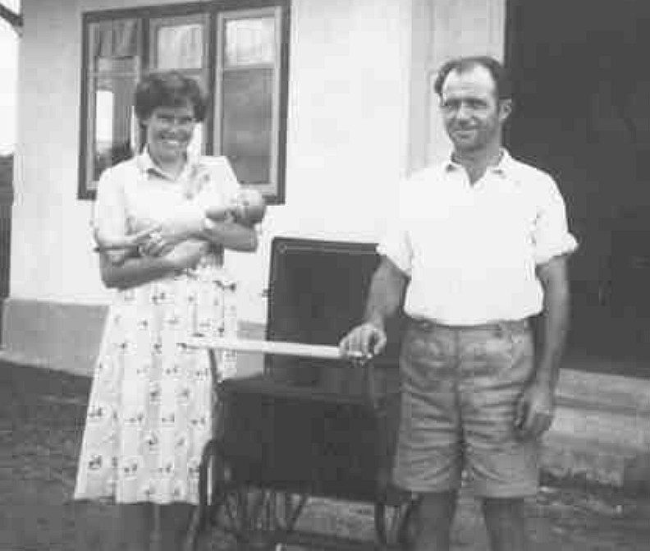

Afbeelding van ons huis in Nederlands Indië vlak na mijn geboorte met vader en moeder…

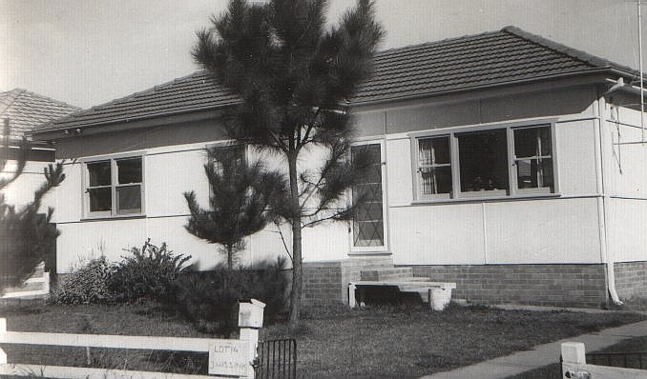

Het huis in Australië, Sydney, waar ik voor het eerst in contact gekomen ben met het niet zichtbare…

- Religie in mijn jeugd

Een groot deel van mijn jeugd heb ik in het buitenland doorgebracht en dus ook andere vormen van religie en religieuze ervaringen van dichtbij kunnen meemaken en beleven.

Mijn vroegste jeugd heb ik doorgebracht in het tropische Indonesië, voorheen Nederlands Indië. De bevolking houdt zich daar veel bezig met de zogenaamde ‘Stille Kracht’, dat voor deze mensen betekent dat er een geestenwereld moet zijn waar je respect voor dient te hebben. Ze zijn bijgelovig, wat ik zag in het gedrag van de bediendes (‘de baboes’). Als mij wel eens een verhaal werd verteld door de Baboe, die zich toen met mij bezighield, was dat gericht op het niet-zichtbare en het bijgeloof.
De bevolking is daar overwegend moslim, wat hun geloofsovertuiging betreft. Ze geloven in één God zoals dat is bij christenen en Joden. De meesten zijn streng gelovig in het volgen van de profeet Mohammed en het aanbidden van God. Men is er ook zeker van dat er een geestenwereld moet zijn, en een hiernamaals. Hierin hebben ze ook een sterk bijgeloof.

Een gevoel

Mijn moeder is behoorlijk streng christelijk opgevoed.
Als gereformeerde moeder las zij mij in die tijd elke avond voor uit een kinderbijbel. Zij bracht mij daardoor de beginselen van het geloof op christelijke basis bij. Zij leerde mij ook bidden voor het slapen gaan. Dit gebed weet ik nu nog, want het werd er als met de paplepel ingegoten door mijn moeder. Mijn vader hield zich alleen met zijn werk bezig, en zeker niet met religieuze zaken. Hij bleek later een overtuigd Atheïst te zijn.

Mijn gevoelens en de ervaring van het geloof in deze tijd zijn dan ook dubbel: ik werd als Christen opgevoed en kreeg de boodschap van bijgeloof en een bestaan van een geestenwereld mee.
Daarnaast was mijn moeder al enigszins van het geloof afgedreven, zoals ze opgevoed was door haar moeder. Ze had nog wel angst voor God, in de vorm van de wraak van God: ‘als je niet precies deed wat Hij van je verwacht’. Ze vond het daarbij te een te eng leven en zocht liever naar meer persoonlijke vrijheid. Ze was erg op zichzelf gericht, egocentrisch dus. Dit kan als goed christen niet omdat naastenliefde en vergevingsgezind daar niet mee overeen komen.

Ik kreeg nogal eens van haar te horen: ‘Ik geloof wel in het belang van het geloof en het bestaan van God, maar de manier waarop mijn ouders het geloof zagen in de zin van dat je helemaal naar het geloof moet leven, daar ben ik het niet mee eens.’

Mijn moeder is wel haar hele leven een getrouw aan christelijk principes gebleven, ook in haar gedrag tegenover andere mensen: ze had het beste met iedereen voor en loog niet. Van het bestaan van een geestenwereld heb ik haar nooit horen praten, alleen wel eens over engelen en een hemel, maar verder ging het niet.

Ik ben dankbaar met het feit dat in mijn jeugd een basis is gelegd voor een gevoel dat er een God is, een hiernamaals in de vorm van een hemel en een hel. Door het bijgeloof van de bevolking in Indië, kwam er ook iets bij me van wat niet zichtbaar was, wat invloed op ons kan uitoefenen in de positieve en negatieve zin.

In Nederlands Indië (later Indonesië) voelde ik al de aanwezigheid van een andere, niet zichtbare wereld. Ik kan me nog goed herinneren, hoe ik 's-avonds met angst voor de duisternis in het nabijgelegen bos keek, met de idee dat er van alles in zat dat me kon beïnvloeden. Ik wist: ‘Er is zeker iets aanwezig!’
Dit gevoel van een aanwezigheid, was één van de eerste ervaringen op dit gebied. Ik voelde het duidelijk en helder. Het was zo’n allesoverheersend gevoel, dat ik zeker wis dat er meer moet zijn. Ik wist alleen niet precies hoe of wat. Ik kon het gevoel nog niet plaatsen.

In Australië

Tijdens mijn zesjarig verblijf in Australië kwam ik weinig in aanraking met religie. Ik heb Australië ervaren als een seculier land. Op school werd er zelden over gesproken en verder hoorde ik er ook weinig tot niets over. Alleen de Engelse koningin Elisabeth werd vereerd. Daar hoorde je veel over in dit land van veel Engelse tradities.

In deze tijd had ik uitgebreid de gelegenheid om me te richten op de natuur in het algemeen, met de ruste en ruimte. Ik genoot veel van de natuur. Ik voelde me prettig als ik me midden in een bos of een uitgestrekt veld bevond. Ik waardeerde deze door God geschapen natuur.

In de natuur zag ik de betrekkelijkheid van het menselijk bestaan. Wat zijn wij vergeleken bij de schoonheid hiervan? Ik werd steeds bepaald bij de gedachten dat er ‘iets’ moet zijn dat dit alles geschapen heeft. Iemand Die alles in goede banen leidt en organiseert, een ‘hogere macht’ dus. Ik had van mijn moeder geleerd dat deze macht God is.

In Australië voelde ik geregeld de aanwezigheid van het hogere ‘iets’, zoals in Indonesië. En ik kon het niet verklaren. Ik ervoer dan dat er iets in mijn omgeving aanwezig was en mij vaak beïnvloedde in mijn dagelijkse leven.
Zelfs merkte ik op dat mijn beslissingen door onzichtbare machten beïnvloed werden. Soms voelde ik me angstig door deze ‘aanwezigheid’. Mijn religieuze gaven waren zich blijkbaar aan het ontwikkelen. Ik kon alleen weer niet verklaren hoe of wat.

De stilte van de natuur bracht mij geregeld in contact met dit onbestemde gevoel. Ik duwde het maar opzij, omdat ik er geen verklaring voor had. Ook kreeg ik geen steun vanuit mijn omgeving: er was niemand die mij de weg wees. Ik legde het gevoel en de gedachtes maar naast me neer.
In Australië werd ik steeds weer teruggeworpen op het dagelijkse leven en de harde realiteit hiervan. Het was een harde wereld, op het zichtbare en materiele gericht. Het was al moeilijk genoeg om me hierin staande te houden, laat staan dat ik me bezig kon houden met iets dat er volgens velen toch niet was!

In Nederland

Op mijn vijftiende jaar verhuisde ik naar Nederland. Het belangrijkste verschil was, dat ik hier het contact met de natuur moest missen. Het is hier druk, somber, kil en fris. met veel minder natuur. De mensen in Nederland waren, zoals in Australië, erg gericht op het materiele.

Ik werd naar een openbare middelbare school gestuurd, waar geen onderwijs uit de Bijbel was. Ik liep de christelijke invloed dus weer mis. Het gevoel dat er meer moet zijn in het leven bleef latent in me aanwezig maar kon niet tot ontwikkeling komen.

Nederland is inmiddels uitgegroeid tot een land met nog een kleine groep behoudende en bijbelgetrouwe christenen. De rest moet er niets van weten. Ik voelde me gedwongen door de invloed van mijn omgeving om deze houding tot het geloof ook over te nemen!

Ik stortte me op mijn schoolwerk. Ik dacht dat de enige manier was om je hier staande te houden het halen van diploma’s was. En dat was ik zeker ook van plan!

Volledig gericht op het materiele, dreef ik steeds verder af van mijn eerdere geestelijke indrukken. Ik kan me niet herinneren dat ik in die tijd nog gericht was op God of het gevoel ‘dat er meer moet zijn’.
Ik was bezig met ‘overleven’. Mijn ouders hadden het financieel niet breed Ik werd toen ook nog geconfronteerd met een zekere mate van armoede.
Dit gaf mij het gevoel: ik moet maar hard werken op school, dan kan ik uit deze situatie komen! Dus bleef ik me richten op het verwerven van succes en een goede baan. Al het andere werd naar de achtergrond verschoven.

Na mijn schooltijd ging werken bij een verzekeringsmaatschappij. Nu had ik helemaal het gevoel dat ik alleen leefde om te eten, te slapen en vooral te werken. Ik had weinig vrije tijd, laat staan dat je je bezig kon houden met het geloof.

In mijn diensttijd

Hierna volgde mijn diensttijd bij de Koninklijke Marine. Dit was een harde mannengemeenschap, dat iets moest hebben van veel stappen en drinken. Verder: gehoorzaamheid betrachten naar je militaire meerdere, uiterlijke schijn, en zeker niets van geloofszaken. Aal het niet zichtbare werd sowieso naar het rijk der fabelen verwezen.

Het was zelfs zo sterk, dat als je naar de geestelijke verzorging vroeg, (zoals het daar genoemd werd) je dan weggehoond werd door je omgeving: je was een slappeling als je je hiermee inliet. ‘Wie had er nou een geestelijk verzorger of God nodig? Toch allemaal onzin!’
Wat je om je heen zag, was het enige wat van belang kon zijn. Verder moest jij je nergens druk om maken, volgens de strijdmacht.
Dit leeghoofdige, oppervlakkige materieel bestaan vond ik een kenmerk van de cultuur toen ik onder de wapenen diende. Je begrijpt dat je wel erg sterk in je schoenen moest staan als jij je dan met geloofszaken bezig hield. Ik had al moeite genoeg om me staande te houden in deze harde wereld!

Door mijn omgeving werd ik in militaire dienst gezien als een halfzachte, die veel tobde over de zin van het leven en veel te diepzinnig was. Men zou dit wel eens uit mij krijgen!
In de psychiatrie

Dit is ze echter niet gelukt, want toen mijn diensttijd er op zat, had ik sterk het gevoel dat ik me meer moest richten op het diepzinnige van het leven. Ik begon me meer en meer te verdiepen in de psychologie en psychiatrie, omdat ik meer van mezelf en het gedrag van de mensen wilde weten en ontdekken. Deze vakken gingen over de geest van de mens. Ik voelde instinctief aan, dat ik het in de goede richting zocht.
Na verloop van tijd krijg ik een ingeving dat ik maar eens moest gaan zoeken naar werk in de psychiatrie. Toen zag ik een advertentie die mensen opriep voor een loopbaan in de psychiatrie willen gaan doen, met een opleiding erbij. Dat kwam als geroepen. Ik aarzelde geen moment, omdat ik aanvoelde dat dit geknipt was voor mij. Ik reageerde erop, waarna mijn loopbaan in de psychiatrie volgde.

Toen kwam ik in ieder geval in een minder oppervlakkige wereld terecht, waar ik me meer thuis voelde. Ik hoopte dat dit mij verder zou kunnen helpen om mijn religieus gevoel en geestelijke gaven te ontwikkelen. Terwijl ik het nog niet besefte, kreeg ik toen te maken met beïnvloeding van het onzichtbare. Ik kwam in de fase van mijn leven terecht die een overgang voor mij betekende in mijn geestelijke zoektocht.

Tijdens mijn loopbaan in de psychiatrie werd ik vaak geconfronteerd met zaken die alleen maar een verklaring kunnen vinden in het niet zichtbare.
Ik werd in mijn werk geconfronteerd met geestesziekten die zogenaamd wetenschappelijk verklaarbaar zijn, maar waar de wetenschappers geen raad mee weten. Er begon bij mij langzaam een besef te ontwaken dat ik het meer moest zoeken in religieuze en in het geloof. En dus niet in al die zogenaamde wetenschappelijk verklaringen. Deze sneden in de praktijk trouwens ook vaak geen hout. Er was vaak in de medische benadering niets te doen voor mensen met psychische afwijkingen. Daar kwam ik later achter.

Aan het begin van mijn loopbaan in de psychiatrie groeide mijn religieuze besef, alleen wist ik het nog steeds niet goed te plaatsen. Ik wist dat er meer is, maar niet hoe of wat. Mijn gevoel stuurde mij in de goede richting. Ik bedacht voor mezelf: ‘Is er een God of moet ik alles wetenschappelijk en niet religieus benaderen?’ Ik kwam toen in een overgangsfase in mijn geestelijke ontwikkeling terecht. De vragen ‘hoe het echt in elkaar zit en welke richting ik op diende te gaan in het leven,’ bleven bij mij. Onbewust en bewust bleef ik zoeken en twijfelen. Wat moest ik met mijn gevoel: dat er meer is dan het zichtbare?

- De overgang

In de psychiatrie volgde een dynamische tijd voor de ontwikkeling van mezelf. Ik hield me toen bezig met de begeleiding en behandeling van de mens in psychische nood. Ik deed er ook een opleiding bij.

Door de drukte van dit leven was het moeilijk om stil te staan bij de ware betekenis van het leven: religie en een religieus besef. Toch bleef het gevoel bij mij in leven, mede omdat ik vaak met onverklaarbare geestesziektes geconfronteerd werd, waar de medische wetenschap geen raad mee wist. Er was zogenaamd geen echt helpende behandeling voor.

Bij mij begon steeds meer het gevoel post te vatten dat men het in de verkeerde richting zocht. Waarom werd er alleen uitgegaan van het zichtbare en wetenschappelijke? Waarom staarde men zich hier blind op, zeker omdat vele vormen van therapie niet hielpen? Ik kreeg sterk de indruk, dat een andere verklaring bij voorbaat afgewezen werd, omdat het inzicht dat er wel eens een andere wereld kan zijn te beangstigend en onzeker is voor de mensen die in de psychiatrie werken. Men gaf niet eens aandacht aan de mogelijkheid hiervan.

De buurman Jacob

Soms kwam ik mensen tegen die op dit gebied verder ontwikkeld waren dan ik, en zich dus ook bezig hielden met het niet-zichtbare. Zij zochten wel naar andere verklaringen bij de behandeling van de geesteszieken.
Een buurman van mij, Jacob, woonde ook intern binnen de inrichting waar ik bezig was met mijn opleiding. Hij had zich aangesloten bij een sektarische beweging. Hij was tot de conclusie gekomen dat er meer tussen hemel en aarde is dan het oog doet vermoeden. Hij probeerde dit in zijn benadering van de patiënt toe te passen. Hij verklaarde de geestesziekten vanuit een andere visie: als je ziek wordt, heeft dat een betekenis om er wat van te leren. Het leven is een leerproces om tot een hoger goddelijk niveau en besef te komen!

Dit sprak mij aan. In mijn contacten met hem raakte ik steeds meer overtuigd van het feit, dat er in ieder geval een grote kern van waarheid in zijn opvattingen lag. Zeker in zijn nabijheid voelde ik de aanwezigheid van ‘entiteiten’ zoals hij ze noemde. Ik begon steeds meer de aanwezigheid van de onzichtbare wereld te voelen, maar wist er niet goed raad mee. Wat moest ik hiermee? Het was immers niet gestructureerd, want er is geen basisgeloof aanwezig in de vorm van een Godsbesef of overtuiging.

Hiernaast werd dit gevoel en besef door de mensen waar ik contact mee had in de psychiatrie als onzin afgedaan. Ik word voor gek verklaard als ik er over begon. Dus liet ik gevoel niet toe en schoof deze gevoelens en dit besef op de achtergrond, mede omdat ik er zelf geen raad mee wist.

Toen was ik nog zo onzeker over dit alles, dat ik net deed of het niet bestaat. Het was ook de makkelijkste weg, want ik had het gevoel het geestelijk slecht aan te kunnen.

De besefangst

Als voorbeeld haal ik een gebeurtenis aan van het begin van mijn loopbaan in de psychiatrie. Ik geef het aan in de tegenwoordige tijd:

‘Ik bevind me samen met enkele medestudenten van de opleiding in een kamer, waar we gezellig praten. Eén van deze leerlingen besluit naar een feest te gaan, elders op het terrein van de inrichting. Ik voel instinctief heel duidelijk dat hij daar gevaar zal lopen, want er zal met een bord parapsychologische spelletjes gespeeld worden in de vorm van het oproepen van de doden.
Ik blijf met de buurman Jacob, die zich bezig houdt met het paranormale, op de kamer zitten, maar blijf aanvoelen dat er iets niet in orde is. Jacob en ik spreken over het risico dat deze medeleerling zal lopen. Jacob geeft mij er gelijk in.
Hij wijst op het gevaar van jezelf bezig te houden met entiteiten, zeker als je je bezig houdt met het oproepen van de doden. Deze entiteiten hebben , volgens Jacob, hebben de neiging vaak niet het goede na te streven en zouden je zelfs in bezit kunnen nemen. (‘Het in bezit nemen’ was geen nieuwe gedachte voor mij, maar het beangstigde mij zeer.)

Mijn angst wordt versterkt als ik rillerig en koud word en duidelijk de aanwezigheid van niet goed gezinde geesten in mijn nabije omgeving kan voelen. De angst wordt ondraaglijk. Jacob voelt het ook en zegt dat het geesten zijn die opgeroepen worden door de spelletjes met het oproepen van doden. Omdat wij in de geest ook aanwezig zijn bij deze vriend van ons, die er aan mee doet, worden we nu ook bezocht door niet goedgezinde geesten. Deze geesten jagen ons angst aan.
Ik voel een hele kille en onaangename sfeer ontstaan en moet huiveren van het geheel. Ik wens zo snel mogelijk uit deze situatie te geraken, want de angst wordt ondraaglijk.

Langzaam verdwijnt de dreiging en de kilte. Ik voel weer instinctief aan dat we zijn bezocht door lage entiteiten die opgeroepen zijn door onze vriend Jacob, die zich bezig had gehouden met het oproepen van geesten.

Door de allesoverheersende angst en de idee het op den duur niet geestelijk aan te kunnen, nam ik toen een tijd afstand van de cultuur van het je bezighouden met entiteiten. Ik merkte, dat naarmate ik me er meer mee bezig houd, ik steeds meer bezocht werd door lage entiteiten tijdens mijn dromen, zelfs overdag in rust of tijdens mijn werk. Omdat ik er een negatief gevoel bij kreeg in de vorm van angst, wist ik zeker dat het om lage, ofwel demonische geesten ging. Ik voelde dan weer de aanwezigheid van de geestenwereld en er kwam, bij vlagen, grote angst opzetten.

Soms kreeg ik ook een gevoel van ‘gelukzaligheid’, vooral als ik me in de natuur, Gods wereld, bevond en in rust verkeerde. Dit gevoel van geluk was precies het tegenovergestelde van de angstgevoelens die mij in die tijd vaker ten deel vielen.
Naast het gevoel van gelukzaligheid, kwam er een gevoel van een uitgestrekte rust en kalmte over mij heen: ik voelde me dan in een beschermde wereld, die warm en uitnodigend is en zich over mij in de positieve manier ontfermde. Alsof er een warm kleed van gelukzaligheid en blijdschap over me heen kwam. Een gevoel van liefde kwam dan ook over me heen. Ik kon van zo'n ervaring niet genoeg krijgen.

Deze ervaringen waren echter vaak van korte duur en verdwenen vaak weer net zo snel als ze opkomen. Natuurlijk probeerde ik deze gevoelens van gelukzaligheid geregeld op te roepen, maar ik merkte dat dit niet ging. Het bewust oproepen bleek niet te gaan, hoe ik me er op dat moment voor open probeerde te stellen of me er op concentreerde.
Ik moest me blijkbaar in bepaalde omstandigheden bevinden en volledig in rust zijn om het te kunnen ervaren. Ik kon door de drukte van mijn leven niet tot een volledige toestand van rust komen. Daardoor kwam het gevoel van geluk maar zelden in me naar boven.

Helaas gebeurde het tegenovergestelde: ik voelde dan een kilheid over me heen komen. De angst voor het onbekende nam toe en ik voelde de nadrukkelijke aanwezigheid van niet goedwillende entiteiten. Het waren geesten die er blijkbaar op uit waren mij het leven zuur te maken!

Op de meest onwillekeurige momenten overkwam mij dit, vooral als ik moe was en al een wat terneergeslagen stemming had. De kwade geesten wisten me dan nog eens verder omlaag te halen.
In deze periode was ik er erg op gericht om afstand te gaan doen van alles dat met het paranormale te maken had, om te voorkomen dat deze negatieve ervaringen mijn leven zouden gaan beheersen en ik net als de mensen in de inrichting in een psychisch wrak zou veranderen.
Ik dacht: ‘Blijkbaar ben ik nog niet rijp en stabiel genoeg om hier mee om te kunnen gaan, dus dan maar niet!’ Ik deed toen maar net of het niet meer bestaat en merkte tot mijn verbazing dat ik deze negatieve ervaringen veel minder tegen kwam, maar ook de positieve ervaringen bleven in deze tijd uit.

Bepaalde geestesziekten

Er groeide bij mij tijdens mijn loopbaan in de psychiatrie het besef door de vele voorbeelden om me heen, dat het wel eens zo zou kunnen zijn dat de mensen die ik moest begeleiden en behandelen met ‘ziektes van de geest’, op dezelfde manier deze gevoelens van de aanwezigheid en beïnvloeding van entiteiten zouden kunnen hebben als ik!

Dit zal een verklaring kunnen zijn voor het feit dat deze geestesziektes niet of nauwelijks te behandelen zijn door de medische wetenschap, waarbij de verschijnselen alleen maar resoluut door medicijnen worden onderdrukt. Een echte verklaring en behandeling voor de verschillende zogenaamde geestesziekten zoals depressies, schizofrenie, psychopathieën, neuroses zijn in de praktijk heel moeilijk te vinden, en zijn zelfs wel onmogelijk te behandelen.

Ik denk vaak bij mezelf, als de mensen door entiteiten lastig gevallen worden of zelfs in bezit genomen worden, dat het dan niet zo verwonderlijk dat alle medisch wetenschappelijke lapmiddelen niet helpen.
De benadering is dan verkeerd: je richt je dan alleen op het zichtbare en materiele van het leven en de werkelijke oorzaak ga je aan voorbij!

Door mijn ervaringen is het besef ontstaan, dat je weinig tot geen invloed hebt op het ontstaan van deze ervaringen. Ze overkomen je en het lijkt dan of je overweldigd wordt door de ervaring. Dus geestesziekten zouden ook wel eens op deze manier, door paranormale ervaringen kunnen ontstaan en in stand gehouden worden!

Soms bekruipt mij het idee dat het een ‘zielige vertoning’ is dat de occulte invloeden vanuit de geestelijke wereld worden ontkent. Het is tegenover de mensen in psychische nood een trieste constatering, dat bepaalde wetenschappers van de medische wereld maar blijven ontkennen dat er een andere wereld bestaat, die invloed heeft op het geestelijk welzijn van de mens!

De artsen en vele collega's blijven maar hardnekkig bezig met het verzinnen met nieuwe behandelingswijzen, het toedienen van medicijnen en elektroshock-behandelingen, maar ook het onderzoeken van de hersenen om de zogenaamde oorzaak te achterhalen. En dat terwijl keer op keer voor mij duidelijk is geworden dat het in bepaalde genoemde gevallen niet zal helpen!

Er wordt dan door de medische wereld gesteld, dat het soms wel voor een deel helpt. De ontwikkelingen staan nog in de kinderschoenen, dus oplossingen vinden we wel vroeg of laat. Maar de oplossingen blijven uit, als de uitgangspunten niet juist zijn.

De gillende patiënt Magda

Tijdens mijn tweede jaar in mijn opleiding werd ik geconfronteerd met een duidelijke voorbeeld van een vrouwelijke patiënt van ongeveer 50 jaar, Magda genaamd. Zij was naar mijn mening door een lage entiteit in bezit genomen is. De behandeling bood dus totaal geen soelaas. Ik geef haar verhaal in de tegenwoordige tijd door:

Magda doet de hele dag echt niets anders dan gillen. Het is een wonder dat haar stembanden het volhouden, want naast een wat schorre stem blijf ze hardnekkig dag in dag uit gillen.
De medische wereld waarin ik werkzaam ben, heeft van alles geprobeerd op medisch gebied om het gillen op te laten houden, namelijk door middel van zogenaamde gedragstherapie, intensieve begeleiding door de psychiater, gespreksgroepen, vastbinden op bed onder een spanzeil, veel medicijnen toedienen tot ze er suf van wordt, maar niets helpt.
Op gezette momenten, als Magda onder het spanzeil ligt, moet ik haar verzorgen en medicijnen toedienen. Ze ligt dan in een zogenaamde isoleerruimte om te voorkomen dat het geluid ver zal dragen. Tevens is dit opsluiten bedacht om haar het gevoel te geven dat haar gedrag niet acceptabel is. Ook was het zo, dat medepatiënten en personeel er op den duur gek van werden. Vandaar de isoleerruimte. Men gaat er blijkbaar ook van uit dat ze het gedrag zelf in de hand heeft, want opsluiten is ook bedoeld om iemand tot inkeer te laten komen.
Op een bepaald moment kom ik met Magda in gesprek. (Ze heeft wel eens betere momenten, dat ze niet gilt, alleen zijn deze erg spaarzaam.)
Het blijk dat Magda ‘ingegeven’ wordt dat ze moet gillen in opdracht van een stem (die ze zelf ook vreemd en niet van haarzelf vindt passen). Magda zegt dat ze de klank vreemd vindt klinken. Op sommige momenten komt haar stem vanonder uit haar buik; het lijkt wel een mannenstem te zijn, denk ik.
Magda vindt het zelf, gezien haar houding, ook een vreemde gewaarwording. Ze geeft namelijk zelf aan het een vreemde stem te vinden. Ze spreekt zelfs in vreemde talen, die ze zelf niet kan beheersen en weet er geen raad mee. Magda kijkt me vragend aan, zo van: ‘wat vindt jij hier nou van?’
Tijdens de heldere momenten is er goed met Magda te praten, en dat deed ik dan ook consequent. Ik was nieuwsgierig en wilde ook het mijne er van weten.
Ik kom tot de conclusie dat Magda in bezit genomen is door een lage entiteit, die haar geen rust meer gunt in het leven, haar het leven zuur maakt door haar te dwingen tot het gillen.
Magda wordt er zelf wanhopig van en vertelt me ronduit: "Broeder, ik kan er echt niks aan doen, ik wil er wel mee stoppen maar ik word echt gedwongen er mee door te gaan door de innerlijke stem. Hij is sterker dan ikzelf!’

Ik heb het met Magda te doen, maar ik blijk niet in staat haar te helpen, terwijl ik instinctief weet dat je op het gebied van het paranormale moet zoeken om haar te helpen. Ik weet er te weinig van af. De medische wereld komt niet tot een oplossing, omdat ze gewoonlijk alleen kijken naar zichtbare en wereldse oplossingen voor een probleem, dat door het niet-zichtbare veroorzaakt wordt. Een lage geest heeft Magda namelijk in bezit genomen en is geenszins van plan haar op te geven!

Uiteindelijk na jaren gegild te hebben, pleegt Magda zelfmoord. Ik denk bij mezelf: ‘Nu heb je eindelijk rust Magda.’

Misschien heeft ze nu zelfs geen rust, want wie zegt dat haar kwelgeest haar niet blijft achtervolgen in het hiernamaals? Dat komt in me op als ik het bericht over haar dood te horen krijg.

Dit praktijkvoorbeeld deed mijn twijfel over het bestaan van een geestenwereld en een niet-zichtbare wereld verbleken. Ik was toen eerder geneigd om er van uit te gaan dat ik wel degelijk te maken had met een andere wereld. Dat is een wereld die ons zelfs in bezit kan nemen, ons kan zien en bespieden, met geesten die ons gedachten in kunnen geven en dingen laten doen die we niet willen, die ons beïnvloeden in ons gevoel, ons zelfs kunnen treiteren, totdat zelfmoord de enige oplossing is.
Een demonische wereld dus, met satan aan het roer!

Ik begon de geesteszieken en geestesziektes op een andere manier te benaderen vanuit deze visie, maar vond geen respons bij de medische wereld, waarin ik werkzaam was.
Als ik het er wel eens over had met collega's, keken ze me alleen maar vreemd aan, zo van: ‘Die vent is ook al aan het afglijden, net als de patiënten - waar je mee omgaat wordt je mee besmet.’ Dat is de vaak gehoorde reactie.

De enige die begrip had voor mijn visie, was de buurman Jacob, die zich bezighield met paranormale zaken. Hij was dan ook de enige, dus erg gesteund voelde ik me niet. Dat maakte de zaak er niet makkelijker op. Ik stond eenzaam en alleen met mijn opvattingen en visie, en kon er verder met niemand over praten in deze seculiere medische wetenschappelijke wereld (die nog steeds uitsluitend van het zichtbare uitgaat en blijkbaar geen andere visies of opvattingen duldt).

Twijfel en een eenzame zoektocht
Tijdens mijn loopbaan in de psychiatrie bleef er vaak twijfel bij mij opkomen, over de kwade en goede geestelijke invloeden vanuit de onzichtbare wereld. Bepaalde patiënten waren kennelijk ook in de macht van kwade geesten. Boven de geestenwereld moet dan ook God staan, als de hoogste goede macht.

In mijn jeugd werd ik door mijn moeder al op God gewezen, maar ik bleef er hardnekkig afstand van houden, mede door beïnvloeding vanuit mijn omgeving. Immers, het merendeel van de mensen wil juist niets te maken hebben met religie. Velen keren alles wat met religie en het geloof in een God te maken heeft de rug toe!

De medische wetenschap en de maatschappelijke algemene visie lijken wel een religie geworden te zijn. Bijna iedereen accepteert dit als het hoogste goed en wijst bij voorbaat alle andere visies, voorbeelden en gevoelens af, ook de mijne. Zo zag ik het in die tijd.

Op dat moment kon ik twee dingen doen: met de grote massa meelopen en het gevoel en inzicht van een andere wereld verwerpen, of me van de massa afkeren en mijn eigen weg gaan.

Je kunt denken, dat je jezelf kunt aansluiten bij een parapsychologische sekte of een kerk, maar zo dacht ik niet. Ik koos voor de veilige weg in mijn twijfels: ik hield het maar voor mezelf. Ik was er toen vanwege mijn ontwikkeling en psychische stevigheid nog niet aan toe om mijn eigen geestelijke, van de maatschappij afwijkende weg te gaan.

Ik begon in die tijd wel alles steeds meer in een geestelijk perspectief te zien. Ik raakte er steeds meer van overtuigd dat er een niet zichtbare wereld bestaat en dat er een hogere Macht moet zijn, die alles geschapen heeft en die alles regelt en overziet en ordent.
Het Godsbesef begon steeds meer post bij mij te vatten. Het was blijkbaar een proces dat ik door moest maken, want het werd steeds sterker en ging mijn leven ongemerkt steeds meer te beïnvloeden.

Ik kreeg steeds meer de neiging om geestesziektes en onverklaarbare gebeurtenissen te verklaren vanuit mijn visie van een andere wereld. Dit ging zich steeds meer in mij te manifesteren. Deze verandering ging ook opvallen bij de mensen om mij heen. Mede daardoor raakte ik steeds meer geïsoleerd. Contacten die ik nog had, waren meestal van korte duur. Men voelde blijkbaar aan dat ik fundamenteel anders was. Ik kwam mij over, dat men bewust of onbewust afstand nam van deze ‘vreemde vogel’.

Beperking in mijn ontwikkeling

In de psychiatrie bleef ik me beperkt voelen in mijn geestelijke ontwikkeling, zeker omdat ik steeds meer instinctief begon te voelen en te beseffen dat er een God en een andere wereld bestaat.

Ik zag ook steeds meer de gevolgen van de invloed van de geestenwereld op het gedrag van de patiënten, zoals het hallucineren. Mede daarom was het werken in de psychiatrie niet goed voor mij, want je werd bijna uitsluitend geconfronteerd met de kwalijke kanten van het niet-zichtbare.

Het is mij duidelijk geworden dat we andere hulp nodig hebben dan alleen dit wetenschappelijke, wereldse en seculiere psychiatrie. We hebben de hulp van onze verlosser Jezus Christus nodig!

Angst voor de dood

De basis voor psychische ziekten is angst in het algemeen en angst voor de dood in het bijzonder. Daar ben ik ook wel achter gekomen door mijn ervaringen in psychiatrie. Iedereen heeft een diep ingewortelde angst voor de dood, dat ons leven vaak bepaalt, zonder dat we het zelf in de gaten hebben. We delen ons leven zo in dat we het minst risico lopen om snel dood te gaan. Deze angst maakt ons leven vaak tot ‘een hel’ en kan uiteindelijk leiden tot allerlei psychiatrische ziekten zoals neuroses en psychoses. Deze angst voor de dood kan dus oplopen tot een psychiatrische stoornis, omdat de angst op den duur niet meer te harden kan zijn. Je kunt dan psychisch afglijden tot een allesoverheersende angst, die je leven helemaal bepaalt en in een chaos verandert. Als dat gebeurt, kun je psychotisch worden. Het leed is dan niet meer te overzien.

Als je gelooft in een hiernamaals en zeker weet dat er een God is, dan is deze angst voor de dood te verdragen. Want waarom zouden we bang zijn voor deze dood als deze dood betekent dat we overgaan naar een ander bestaan en dat we in de handen van God terechtkomen?
Hiernaast weten velen niet wat het doel in het leven is. Veel mensen leven er maar wat op los en maken van het materiele een heiligdom. Ze denken dat dit het enige tastbare en duurzame is dat ze in het leven hebben.
Als de dood tot een niets leidt, wil je alles wat je nu hebt beschermen en behouden, want het is het enige dat je hebt! Je hebt dan geen verder toekomstperspectief. Daarom leven velen alleen voor het hier en nu en doen ze vaak niets anders dan geld, roem en macht vergaren.

Dit inzicht begon langzaam maar zeker post bij mij te vatten. Tijdens mijn loopbaan in de psychiatrie werd mijn visie op angst alleen maar versterkt. Wat zouden er veel problemen en angsten weggenomen worden als we wisten waarom we precies op deze aarde zijn en dat er een hiernamaals bestaat?

Destructief gedrag

Wat mij ook opvalt is het destructieve gedrag van geesteszieke mensen: ze leven meestal heel ongezond. Ze roken veel, gebruiken veel stimulerende middelen zoals koffie, in mindere mate thee, of drugs en/of alcohol. Hierdoor gaat hun gezondheid alleen nog maar verder achteruit. Het is net alsof ze bezig zijn zichzelf geestelijk en lichamelijk ten gronde te richten. Ze blijven hierin veelal volharden tot de dood er op volgt Zover ik na kan gaan, zijn er weinig uitzonderingen op deze regel.

Troosteloosheid en burn-out

Wat een troosteloze toestand zie je in een psychiatrische afdeling: er wordt veel gerookt en koffie gedronken, veel en vaak slecht gegeten, men is zonder eigen initiatief en somber gestemd. Vaak wordt dit alleen maar erger, omdat men negatief beïnvloed wordt en zich in een negatieve omgeving bevindt.
Het lijkt of de patiënten elkaar aftappen wat levensenergie betreft en deze energie dan gebruiken om zichzelf staande te houden. Men leeft dus ten koste van elkaar en zelfs ook van het personeel.
Ik werd zelf ook afgetapt op mijn werk in de psychiatrie. Ik kwam 's-avonds zelfs dodelijk vermoeid van mijn werk thuis. Het kwam over mij dat ik de hele dag van energie afgetapt werd.
Dit psychisch vampirisme werd mij op den duur noodlottig tijdens mijn loopbaan binnen de psychiatrie.

Op den duur ben ik gaan lijden aan het zogenaamde ‘burn-out syndroom’ (wat betekent dan dat je zowel lichamelijk als geestelijk uitgeput bent). Ik bleek niet meer in staat om mijn werk goed te doen. Dit aftappen van energie is mij op den duur de kop gaan kosten in de psychiatrie. Ik was me er toentertijd slechts deels van bewust. Ik voelde me steeds meer uitgeput en neerslachtig worden.

Na ongeveer 15 jaar in de psychiatrie gewerkt te hebben, besloot ik ander werk te zoeken, waar de geestelijke en lichamelijke slijtageslag minder zou zijn. Dit besluit was gunstig voor mij op mijn geestelijke zoektocht. Het accepteren van God als de hoogste macht en redder in nood begon toen steeds meer tot mij door te dringen. De twijfel begon plaats te maken voor een zeker weten.

- Zeker weten begint

De weg ging via een crisis en verlies

Na mijn loopbaan in de psychiatrie, die veel van mijn geestelijke en lichamelijke gezondheid geëist heeft, was het een openbaring om niet elke dag helemaal uitgeput en afgetapt thuis te komen. Ik kon de batterijen weer opladen, ware het niet dat in deze tijd mijn relatie op de klippen liep en er een scheiding volgde met twee kinderen. Dat ging me natuurlijk niet in de koude kleren gaat zitten.

Ik kwam in een uitzichtloze situatie terecht: ik raak letterlijk en figuurlijk alles dat ik de loop van de jaren opgebouwd heb, kwijt. Mijn werk in de psychiatrie stond op de tocht, omdat ik het nauwelijks meer aan kon. Mijn huwelijk was stukgelopen. Mijn kinderen zag ik nog maar mondjesmaat. Vrienden en kennissen raakte ik kwijt (collega's dus ook). Financieel raakte ik aan lager wal omdat ik werkloos werd. Mijn gezondheid liet te wensen over, omdat mijn CARA klachten verergerden door de geestelijke ontreddering die ik onderging.

Ik kwam ook in een sociaal isolement terecht. Ik moet dan denken aan het verhaal in de bijbel over de verloren zoon, die ook al zijn zogenaamde vrienden kwijt raakte toen het geld op was. Wel, bij mij ging het niet anders: mensen die ik voorheen geregeld zag (en ik als vrienden had beschouwd) keerden mij de rug toe. Zelfs van mijn familie hoorde ik niets meer; en als ik eens bij hen op bezoek ging uit eenzaamheid, dan kreeg ik het gevoel niet meer welkom te zijn!

Een roep om hulp

Het positieve van deze situatie was, dat ik nu gedwongen werd me maar eens te bezinnen op mijn leven, en op de verschillende waarden die altijd bij mij geleefd hebben. Waar kon ik echter terecht voor hulp?

Kon ik bij collega's van vroeger terecht? Ik ben bij één in therapie gegaan omdat ik dacht er op eigen kracht niet uit te kunnen komen. Ik zocht overal steun, maar kreeg het niet. Zelfs niet bij mijn collega therapeut.
(Ik had me ondertussen opgewerkt tot therapeut in de psychiatrie, maar kon mezelf niet helpen, omdat het in deze situatie ging om gevoelens die mij overspoelden. Ik had tot dat moment alleen geleerd hoe je deze gevoelens met je verstand de baas kon.)

Ik bleef mezelf afvragen: ‘Wie kan mij helpen? Ik zonk steeds verder weg in het dal van depressies en ontreddering.

Op een dieptepunt aangekomen ontmoette ik een oude vriend, die theologie heeft gestudeerd en er zelfs een boek over heeft geschreven. Hij wees mij op het bestaan van een God en dat je Hem altijd om hulp kan vragen. Christus is Zijn rechterhand. Een rotsvast vertrouwen in Hem en Zijn krachten zou mij zeker kunnen mij zeker helpen, zo dacht ik bij mezelf.

Daarvoor was er steeds twijfel bij mij geweest over het bestaan van God en Christus, maar toen kon ik me naar niemand anders richten voor hulp. Dus deed ik het maar. In het begin was het nog met tegenzin, terwijl ik dacht dat het toch allemaal niet zou helpen.
Toch merkte ik dat dit nieuwe houvast in het leven me echt begon te helpen. Ik voelde me geestelijk sterker worden en wist toen beter waar ik precies hulp moest zoeken. Niet in het wereldse, dus niet bij de mensen, maar bij Christus en God. Ik kreeg ook steeds meer het gevoel dat God aanwezig was en mij onzichtbaar hielp in het dagelijkse leven, door middel van de kracht van de Heilige Geest.

Ik begon toen de bijbel te lezen en vooral de evangeliën spraken mij erg aan. Vooral uitspraken van Christus zoals: "ik ben de weg, de waarheid en het leven, niemand komt tot de Vader dan door mij!”, intrigeren mij nog steeds. Waarom zou ik nu verder zoeken, ik heb mijn antwoorden en hulp gevonden in de verlosser Christus Jezus? Christus heeft mij op dat moment zeker verlost van twijfel, geestelijke ontreddering, angsten en nog veel meer.

Ik leefde in een roes, omdat ik het gevonden heb. Ik heb het licht gezien en kan mijn geluk niet op. Ook begon de geestelijke ontreddering op te klaren, ik heb immers een doel in het leven gevonden:

Nader tot Christus komen
en met Zijn hulp nader tot de almachtige God
is mijn levensdoel geworden

Van belang op dat moment was het feit dat angsten in het algemeen en de angst voor de dood in het bijzonder afnamen, door mijn veranderde inzichten en houding tegenover het leven. Ik ga er nu van uit dat het leven een overgangsfase is en de materie vergankelijk. Het bestaan op aarde is een grote leerschool om nader tot Christus en God te komen. Dit is vanaf dat moment het allerbelangrijkste in mijn leven geworden en niet bezit, aanzien, macht of geld!

Materie en macht zijn van tijdelijke aard, wat is gebleken na het instorten van mijn zorgvuldig opgebouwde leven. Eens moet je toch afscheid nemen van het materiele leven en dan zal je overgaan naar een geestelijk leven in het hiernamaals.

Ik weet nu ook zeker dat er een God en een hiernamaals bestaat. Een opmerking van de theoloog, waar ik toen een vriendschappelijke relatie mee had, heeft mij die zekerheid verschaft. Hij deed dit, door het volgende mij voor te stellen: ‘Het is logischer en meer op z'n plaats om er van uit te gaan dat het leven en de wereld niet toevallig zijn ontstaan, maar dat er een hogere macht (God) is, die het geschapen heeft met een ultiem doel: De wereld is een plaats om te leren en om nader tot God te kunnen komen. De wereld is door God om deze reden gemaakt.’

Deze inzichten begonnen steeds meer post bij mij te vatten. Hiernaast kwam het bij me op dat het allemaal in overeenstemming is met wat ik tot dan toe aangevoeld heb, maar niet had kunnen of willen aanvaarden!

In Israël

Ik raakte bevriend met de theoloog en we konden onze kennis delen. Ik werd in de gelegenheid gesteld om met hem een reis te maken door het land van Israël. Daar heeft mijn Verlosser Jezus Christus geleefd op aarde, zoals we kunnen lezen in het Nieuwe Testament van de Bijbel. Hij heeft daar als Zaligmaker het Evangelie gepredikt,

Ik heb deze gelegenheid met beide handen aangegrepen om eens een kijkje te nemen in dit land waar ik al zoveel over gelezen en gehoord heb. Het is immers het land waar het Christendom ontstaan is en waar een groot deel van de Bijbel zich afgespeeld heeft.

Ik had de Bijbel al voor een deel doorgeworsteld. De plaatsnamen die er in genoemd worden, liggen bijna allen in dit kleine land, dat ongeveer net zo groot is als Nederland.

We gingen op een avontuurlijke manier met een busje naar Israël en het bleek de moeite waard te zijn. Het is een mooi, woestijnachtig, subtropisch land, waar veel te zien is en zeker te ervaren, over het geloof in het algemeen. Wat religie betreft blijkt het een belangrijk centrum van de wereld te zijn. Drie stromingen hebben hun oorsprong gehad in dit land: het Christendom, de Islam en de het Joodse geloof.

Het Joodse geloof ziet Christus slechts als een dwaalleraar, maar erkent God wel. De Islam aanbidt ook God, Die de Mohammedanen Allah noemen. Ze zien de profeet Mohammed als de belangrijkste boodschapper van God. De christenen geloven in Jezus Christus als de Zoon van God.

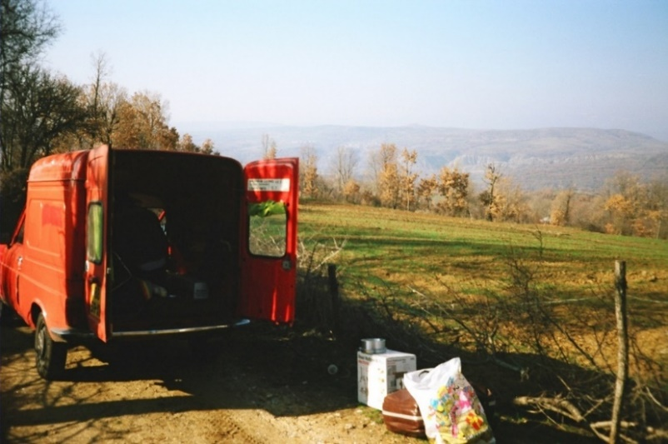

Op weg naar Israël

Opnieuw gedoopt

Ik heb in die maanden van reizen zowat alle belangrijke Godsdienstige plaatsen en bezienswaardigheden in Israël gezien. Ik werd ook in de ideale gelegenheid gesteld mij opnieuw te laten dopen in een klein Christelijk Palestijns kerkje in Nazareth, de plaats waar Christus opgegroeid is.

De Palestijnse dominee was zienderogen verrukt en voelde zich vereerd door het feit dat een Nederlander opnieuw tot het geloof was gekomen en zich wilde laten dopen door hem in kerk waar hij predikant was.

Tijdens de doopplechtigheid raakte ik zo onder de indruk van alles, dat mijn tranen de vrije loop namen. Nu was ik dus op oudere leeftijd, op een bewuste manier gedoopt, met de zogenaamde volwassendoop. Dat is een uiterlijk teken van het geloof en de wedergeboorte.

De sfeer in het kerkje heeft mij zo aangegrepen, dat ik deze nog precies voor de geest kan halen. Ik kon zelfs de aanwezigheid van Christus voelen tijdens de plechtigheid! Het is een weldadig gevoel, dat als het ware een deken van rust over mij heen legde en mij een gevoel van vertrouwen en geborgenheid gaf. Ik was er toen ook zeker van dat ik de goede weg was ingeslagen: de weg van Christus. Ik voelde me een echte volgeling van Christus. Ik wist dat ik Zijn discipel was.
Als tastbaar bewijs kreeg ik een doopbewijs mee van de dominee. Hij noemde zich later een priester. Ik voelde me inderdaad als herboren en nam me voor altijd Christus te zullen blijven volgen.

Ik bezocht de plaatsen die van belang zijn om te zien in Israël, om deze te ervaren als wedergeboren Christen. Zo bezochten we ook Bethlehem en Jeruzalem, de begraafplaats van Christus en nog vele andere belangrijke christelijke bezienswaardigheden.
Wat mij opviel was de sfeer die er heerste: een overweldigende sfeer waarbij het niet-zichtbare je bijna tegemoet kwam en de aanwezigheid van Christus in het verre verleden nog voelbaar aanwezig was. Door dit gevoel wist ik nu heel zeker dat Christus echt geleefd heeft en dat zijn leer op waarheid moet berusten.

Ik had een goede gids in mijn vriend de theoloog, die Israël en de plaatsen daar goed kende. Hij kon bijzonderheden vertellen over de Bijbelse plaatsen en hij heeft me bijzondere dingen en plaatsen laten zien.

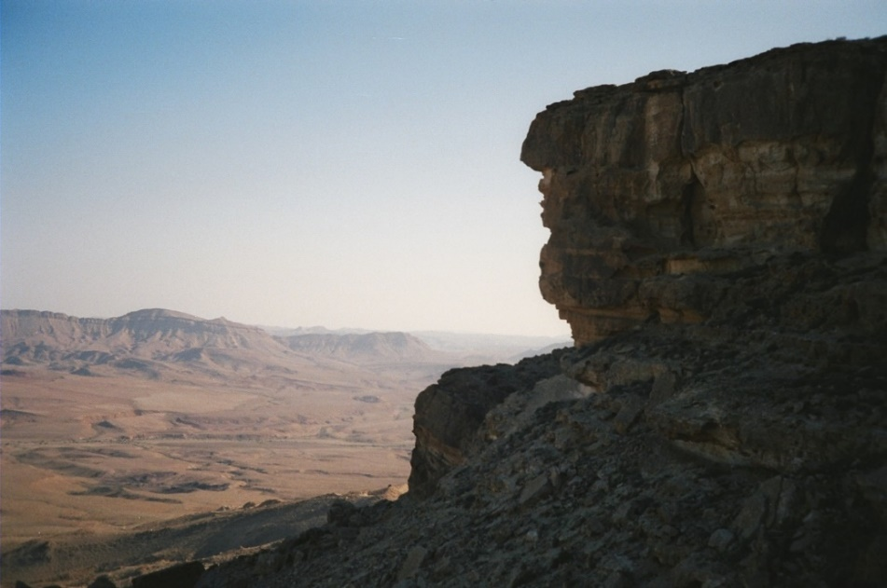

Uitzicht Negef woestijn

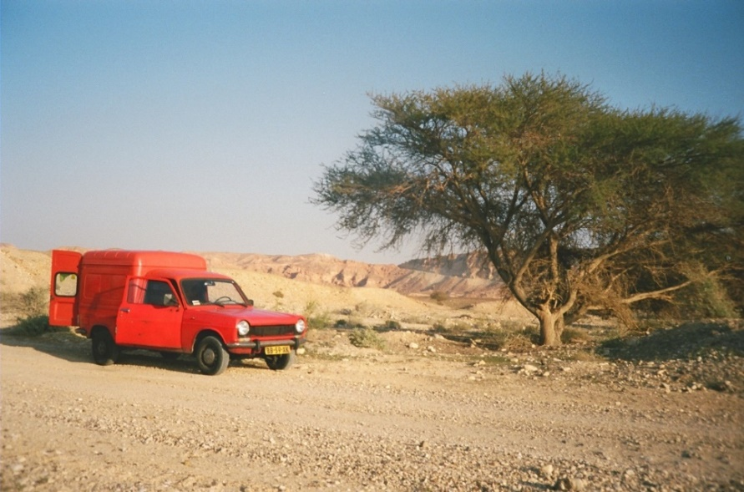

Uitrusten in de woestijn

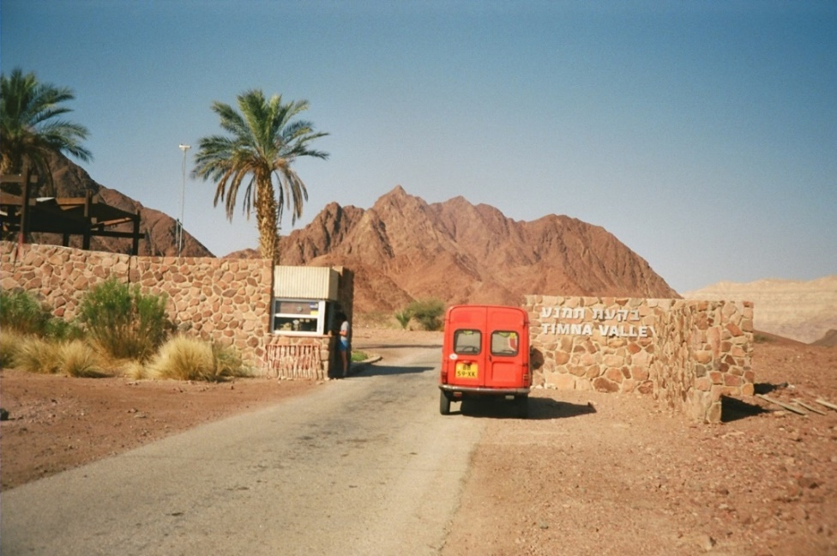

De koper mijnen van koning Salomo

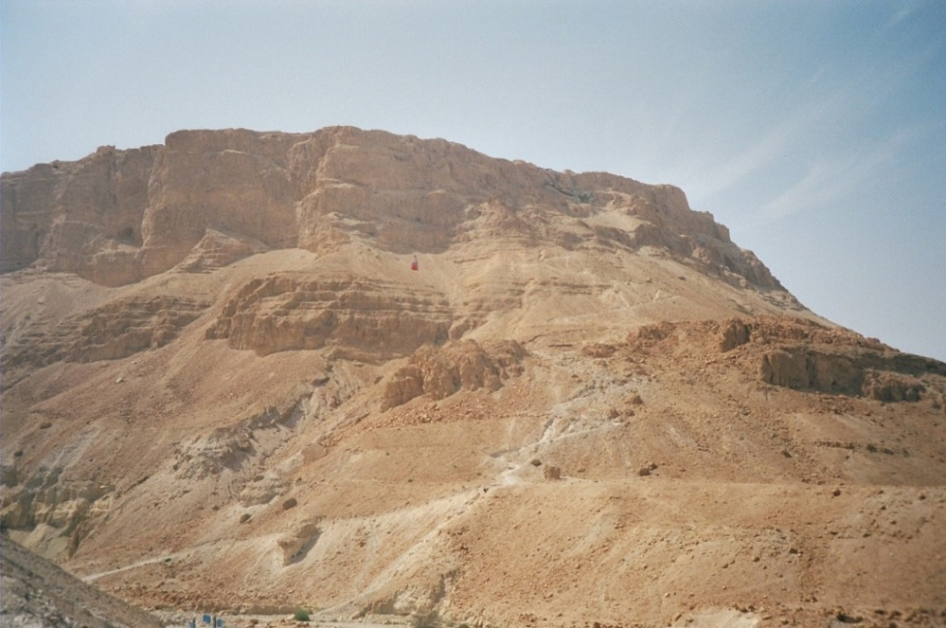

De Massada bij de Dode Zee

Het is in Israël alsof de engelen van God me hebben begeleid naar de verschillende plaatsen en me hebben beschermt tegen de gevaren die op de loer lagen. Enkele malen ben ik inderdaad op het nippertje ontsnapt van een levensbedreigende situatie. Vaak is het een blindelings vertrouwen dat alles goed zal komen die mij door de bedreigende situatie heen heeft geholpen. Je kunt geestelijk leunen en vertrouwen op de beloften van God als je bij Hem schuilt, in de schuilplaats van de Allerhoogste (Ps. 91:1-2). We lezen verder in Psalm 91:9-11: ‘Want U, HEERE, bent mijn toevlucht. De Allerhoogste hebt u tot uw woning gemaakt. Geen onheil zal u overkomen, geen plaag zal uw tent naderen. Want Hij zal voor u Zijn engelen bevel geven dat zij u bewaren op al uw wegen.’ In Hebr. 1:14 wordt aangegeven over de engelen van God: ‘Zijn zij allen dienende geesten, die uitgezonden worden ten dienste van hen die de zaligheid zullen beërven.’

Terug in Nederland

In Nederland had ik het gevoel als herboren weer in mijn oude omgeving te zijn. Ik wist me toen goed staande te houden en mijn lichamelijke en geestelijke kracht en gezondheid kwamen langzaam maar zeker terug.

Ik was nu echt gewonnen voor Christus Jezus en wilde mijn leven verder doorgaan in het volgen van zijn leer. Ik wist toen zeker dat Christus op aarde geweest is en bestaat. Ik wist ook dat God de grote macht is in het leven, aan Wie je altijd om hulp kan vragen door gebed. In Hebr. 11:6 wordt gesteld: ‘Zonder geloof is het echter onmogelijk God te behagen. Want wie tot God komt, moet geloven dat Hij is, en dat Hij beloont wie Hem zoeken.’
Als je gelovig bidt en vraagt naar de wil van God, zul je zeker ontvangen! Dat weet ik, want het staat in de Bijbel. Jezus leert ons in Luk. 11:9-10: ‘En Ik zeg u: Bid en u zal ontvangen; zoek, en u zult vinden; klop, en er zal opengedaan worden. Want ieder die bid, die ontvangt; wie zoekt, die vindt; en wie klopt, voor hem zal er opengedaan worden.’
In vers 13 wordt zelfs aangegeven door de Zoon van God: ‘Als u die slecht bent, uw kinderen dus goede gaven weten te geven, hoeveel te meer zal de hemelse Vader de Heilige Geest geven aan hen die tot Hem bidden.’
Het gelovig gebed en het vertrouwen in God zijn sterk wapens in de geestelijke strijd. Een gelovige heeft een hemelse Vader. Zo'n verhouding heb je dan met God. Hij zal Zijn kinderen toch niet afwijzen in alle het goede dat zij vragen naar Zijn wil!

Mijn leven zie ik nu verdeelt in twee delen:
- Het eerste deel is de tijd en de fase van voor mijn overgave aan Jezus Christus en doop.
- Het tweede deel bestaat uit de periode er na, waarin ik de weg van Christus definitief ingeslagen ben.

Natuurlijk is het daarna ook niet alles over rozen gegaan, maar ik heb een houvast, een fundament en een doel in het leven en dat is belangrijker dan een goede materiele toekomst in deze wereld.
Ik heb door de genade van God en de overgave aan Jezus Christus een overgave een houvast, een fundament
en een doel in leven gekregen

Ik was nog steeds financieel bezien arm, maar rijk van geest, zeker vergeleken met mensen die maar aanmodderen in het leven en het fundament van Christus moeten missen.

Christus Jezus heeft mij een basis in het leven gegeven, waarop ik mijn verdere leven kan bouwen, een basis die altijd bij me zal blijven en me zal helpen in moeilijke tijden. Mijn leven wordt richting gegeven:

Het dienen van Christus is nu definitief
het belangrijkste geworden voor mij!
Alles krijgt een plaats

Toen er geen twijfels meer waren, kregen eerdere vragen antwoorden. Alles in het leven begon op z'n plaats te vallen! De antwoorden werden mij in de schoot geworpen. Ik heb nu meer inzicht gekregen vanuit het hogere perspectief over hoe psychische ziektes ontstaan en hoe ze genezen kunnen worden. Door de helende kracht van Jezus en Zijn autoriteit kunnen ziekmakende, geestelijke belastingen en gebondenheid worden uitgeschakeld. Kwade, demonische geesten zijn als parasieten, die ingang vinden in zwakke, gekwetste en zieken plekken in het geestelijk leven van hun slachtoffers.

Veel ellende in de wereld doen de mensen elkaar aan vanuit de beïnvloeding van de kwade machten, die geld en macht najagen, ten koste van anderen. Door hulp van God en het vertrouwen op Jezus Christus kun je worden geholpen in je geestelijke problemen. De Heilige Geest inspireert de gelovigen en ze worden beschermd door de engelen van God.
De wereld zit vol met mensen die geloven in de leugens van de vader van de leugen, namelijk satan. Hij misleidt de gehele wereld met behulp van zijn leger van leugengeesten.
In Openb. 12:7 lezen we van de strijd van de engelen van God onder leiding van Michaël tegen de satan en zijn demonen. Satan wordt daar de grote draak en ‘de oude slang’ genoemd. Hij is met zijn demonen (de gevallen engelen) uit de hemel geworpen.
We lezen er verder over in Openbaring 12:8-9: ‘Maar zij waren niet sterk genoeg, en hun plaats werd in de hemel niet meer gevonden. Er de grote draak werd neergeworpen, namelijk de oude slang, die duivel en satan genoemd wordt, die de hele wereld misleidt. Hij werd neergeworpen op de aarde en zijn engelen werden met hem neergeworpen.’

Helaas worden veel mensen geestelijk geïnfiltreerd in hun gedachten en denken door de leugengeesten, zolang ze in beeld zijn bij de vader van de leugens. Door geloof en gebed kun je buiten het gezicht van de satan komen.
In Openb. 12 worden de (door de draak vervolgde) gelovigen aangeduid met: ‘de vrouw’. Zij kreeg in de beeldspraak ‘wee vleugels van een grote arend’ van God. Deze vleugels zijn: geloof en gebed. Daarmee kan ze tot God vluchten in de schuilplaats die Hij voor haar heeft. We lezen erover in Openb. 12:14: ‘En aan de vrouw werden twee vleugels van een grote arend gegeven, opdat zij naar woestijn zou vliegen, naar haar plaats, waar zij gevoed wordt, een tijd en tijden en een halve tijd, buiten het gezicht van de slang.’
Openbaring 12 is een bijzonder actueel hoofdstuk in de Bijbel om goed te bestuderen! Daarin wordt duidelijk wat er achter de schermen gebeurd in de geestelijke strijd in de onzichtbare wereld. Dat is de strijd die boven ons en in ons wordt uitgevochten. Je kunt er dus niet omheen!

Jezus leert ons
in Joh. 14:6:
‘Ik ben de Weg, de Waarheid en het Leven.
Niemand komt tot de Vader dan door Mij.’
Hij verklaart nog steeds aan de gelovigen in Joh. 8:31-32:
‘Als u in mijn woord blijft, bent u werkelijk Mijn discipelen,
en u zult de waarheid kennen, en de waarheid zal u vrijmaken’.
In vers 36 geeft Hij verder aan:
‘Als dan de Zoon u vrijgemaakt heeft, zult u werkelijk vrij zijn.’

Veel teksten in de bijbel werden mij duidelijk, die voorheen een cryptogram voor mij waren. Een voorbeeld hiervan is de stelling van Christus: ‘Ik ben de weg, de Waarheid en het Leven. Niemand komt tot de Vader dan door mij’ (Joh. 14:6).
Tijdens het lezen van de Bijbel ben ik geregeld dergelijke teksten tegengekomen, die ik daarvoor niet wist te verklaren. Met mijn nieuwe inzichten bleekt het wel te kunnen, want het mysterie werd voor mij ontrafeld. Ik had er een andere kijk op gekregen. Ik ervoer en voelde dat ik het gevonden had.

De Bijbel is geen raadsel meer als je er op een bepaalde manier in leest. Natuurlijk kwam ik wel eens teksten tegen die mij bevreemden, maar dan werd de betekenis ervan mij altijd na verloop van tijd duidelijk, door hulp van de Heilige Geest, Die je op een liefdevolle, zachtmoedige en vriendelijke manier op de weg van Jezus houdt!

Jezus Christus is als de zoon van God alomtegenwoordig. Door de Heilige Geest werkt Hij in de harten van mensen. Hij kan je tot God brengen als Hij je kiest om Hem te volgen. Zonder Zijn hulp kun je onmogelijk tot God komen, omdat eerst de weg door Christus vereffend moet worden.
Jezus zegt over (het werk van) de Heilige Geest in Joh. 16:14:
‘Die zal Mij verheerlijken, want Hij zal het uit het Mijne nemen en het u verkondigen.’
Neem daarom het Woord van God en de waarheid van Jezus tot je, geloof het en volg Jezus op de weg naar het eeuwige, gelukzalige leven.
Wat je kunt ontvangen als je in Jezus Christus gelooft en Hem van harte liefhebt, lees je in Joh. 14:23, waarin Jezus zegt:
‘Als iemand Mij liefheeft, zal hij Mijn woord in acht nemen; en Mijn Vader zal hem liefhebben, en Wij zullen naar hem toekomen en bij hem intrek nemen.’
Op deze wijze ontvang je dus Jezus en de liefde van God de Vader in je hart.

De opmerking van Jezus in het evangelie van Thomas, dat er wel een hemel op aarde is, alleen gij ziet hem niet, is mij duidelijk geworden: er zijn goede geesten op aarde, die vanuit de hemel komen, alleen omdat je beperkt bent in je vermogen deze te zien, kun je ook de sfeer die hen omringen niet voelen of zien. Je richt je te veel op het wereldse en materiele in dit leven. (Deze goede geesten zijn dus de engelen van God.)

Wat ook een plaats krijgt in mijn visie is het doelloze leven van de meesten. Wat moeten al deze mensen op de aarde nou zonder een echt doel in het leven? Vanuit mijn standpunt bekeken, lopen de meesten maar zonder een echte reden om te leven rond op deze aarde. Het is gewoon zielig om dit te constateren!

Op het moment dat ik zeker wist dat er een God, Christus, de Heilige Geest en een geestenwereld met een hemel om ons heen bestaat, werd mij veel duidelijk. Soms had ik nog wel eens twijfels over dit inzicht en gevoel, maar dan kwam dan door beïnvloeding van mensen om mij heen, die zich fixeerden op het materiële en vergankelijke (ijdele) leven.

Dit was gelukkig altijd van korte duur, want mijn geestelijk gevoel en intuïtie gaf mij dan aan dat ik zeker op de goede weg ben.
Gelukkig was er in deze tijd ook iemand, namelijk de eerder beschreven Theoloog Jozef, die mij hielp om weer de goede weg op te blijven gaan. Het bleef steeds bij me:
‘Er is maar een weg:
die van Christus en via hem die van God.’

Eenzaam maar niet alleen

Makkelijk was mijn leven in die tijd alleszins, want mijn nieuwe inzicht en geloof brachten een verwijdering teweeg met de zichtbare, materiele wereld en vooral met de mensen waar ik in die tijd nog contact had. Zo ging het ook met oppervlakkige gelovigen, waar ik mijn diepere inzichten niet mee kon delen. Wat moest ik verder doen met zulke contacten?

Ik voelde me in een zogenaamd relationeel vacuüm komen: ik stond met mijn visie vaak alleen en er waren maar bitter weinig mensen die mijn ideeën en overtuigingen konden onderschrijven.

Ik kwam tot de conclusie, zo staat het ook in de Bijbel beschreven, dat een volgeling van Christus (bijna) altijd alleen staat in deze materiele wereld. Van het onderwijs van Jezus heb ik geleerd, dat je jezelf niet door het dagelijkse leven en beslommeringen van het geloof moet laten afbrengen. Veel in deze wereld is erop gericht om je van het ware geloof af te houden.

Het geloof in het Woord van God, de liefde van Jezus en het werk van de Heilige Geest houden mij echter op de been. Ik ga er van uit dat deze eenzaamheid het gevolg is van mijn niet-aardse denkbeelden.

Ik denk: ‘Ik ben nu eenzaam maar niet alleen’, want Jezus Christus staat altijd naast mij en is er voor mij!
Juist het bestaan van God en Christus helpt mij uit mijn isolement.

Wat is de werkelijke waarheid?

Het moest zich in mij nog verder uitkristalliseren, rijpen en ontwikkelen. Er was nog maar een pril begin in mijn geestelijke ontwikkeling. Er moesten nog vele hindernissen genomen worden! Want de weg naar het enige ware geloof, de weg naar Christus Jezus, is zeker geen makkelijke, mede door de tegenwerking van kwade geestelijke machten en de duistere krachten van deze wereld.

Soms werd ik overweldigd door de vele informatie die er bestaat over het onderwerp. Ik heb in mijn periode van mijn opleiding in de psychiatrie al eens het boek ‘Wonderen of wetten’ gelezen. Dit boek geeft een eenvoudige verklaring voor het bestaan van ‘entiteiten’ weer. Reïncarnatie wordt er niet in afgewezen. Over het bestaan van een niet-zichtbare wereld word niet getwijfeld.

De Bijbel geeft aan dat er geen reïncarnatie bestaat, maar wel een hemel. Er wordt in het Woord van God ook gesproken over een geestenwereld, met demonen (gevallen engelen) en de goede engelen, die God en gelovige mensen dienen.
Ze dienden ook Jezus op aarde. Je kunt dat lezen in de verzoeking van jezus in de woestijn. Hij werd daar verzocht door de duivel. Hij weerstond en overwon toen de verleidingen en de duivel. We lezen daarna in Matth. 4:11: ‘Toen liet de duivel Hem gaan; en zie, de engelen kwamen en dienden Hem.’ In Luk. 22:43 zien we in Gethsémané dat een engel uit de hemel Jezus versterkte in Zijn zware zielenstrijd.

In deze tijd moest ik mijn visie vaak bijstellen, maar een ding is overeind blijven staan: het Godsvertrouwen en het bestaan van een niet-zichtbare wereld. Het volgen van Jezus als centrale uitgangspunt is sterk aanwezig gebleven in mijn verdere leven.

Een doorbraak
Er komt een eind aan deze onzekerheid in mijn visie als ik een boek over de geestenwereld lees. Daarna ben ik verder gaan zoeken en raakte ik overtuigd van de waarheid van het Woord van God en vond ik het geloof in Jezus Christus.

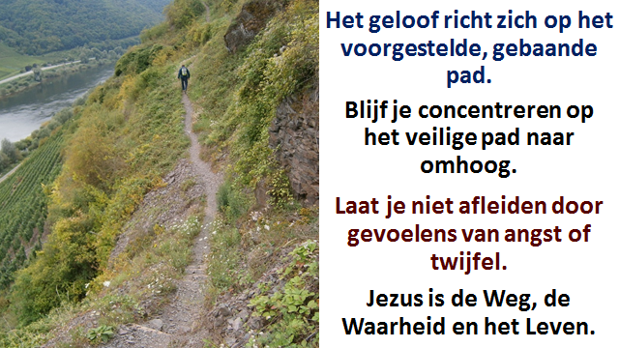

DEEL II. DE TRANSFORMATIE

Mijn visie en verklaringen

Door de openbaringen van God in Zijn Woord en de geestelijke ervaringen die ik daaruit heb ontvangen, is mijn visie en denken vernieuwd.
Ik heb het hierdoor volgende ontdekt, dat ik graag wil doorgeven:
‘Het is in ieder geval zeer aannemelijk dat er een God, of in ieder geval een hogere macht is die alles regelt, ordent en voor alles zorgt dat om ons heen waarnemen. Het is zeker niet aannemelijk dat dit zo maar ontstaan is en verder in stand gehouden wordt, zonder een macht op de achtergrond die hier achter zit. Dus is het in ieder geval voor mij zeer aannemelijk dat er een God is die ook zin geeft aan dit leven hier op aarde.’

Het is me zeker duidelijk geworden dat veel onverklaarbare verschijnselen vanuit mijn jeugd, nu wel te verklaren zijn, ja zelfs als vanzelfsprekend voor mij geworden zijn.

De verschillende religieuze stromingen in de wereld, proberen het niet- zichtbare en verstandelijk onverklaarbare te verklaren. Zover ik weet is er maar één godsdienst die niet uitgaat van een hogere macht, en dat is het boeddhisme, alle anderen gaan uit van invloed van hogere machten en wel op het hele bestaan.
Het geloof in God en Christus Jezus, komt op uit openbaring en relatie – God komt ons hierin tegemoet met een Zijn reddend Evangelie. Dat is onverklaarbare liefde!
In welke andere religie of geestelijke stroming kom je tegen wat we lezen in het Woord van God, waarin Jezus aangeeft in Johannes 3:16:
‘Want zo lief heeft God de wereld gehad,
dat Hij Zijn eniggeboren Zoon gegeven heeft,
opdat ieder die in Hem gelooft, niet verloren gaat,
maar eeuwig leven heeft.’
De andere religies proberen op een menselijke manier verklaringen te geven voor het onzichtbare. Het zijn voornamelijk ‘doe-religies’, waarin je van alles moet doen en verdienen om in het eeuwige, gelukzalige leven te kunnen komen. Je moet dan voldoen aan de strenge eisen van een god van geboden en verboden. Het hangt dan van jezelf af of je het goed genoeg doet en de hogere machten tevreden weet te stellen.
De liefde van God kun en hoef je niet te verdienen, maar het wordt je gratis aangeboden in het Evangelie van Jezus Christus!
Het Evangelie is gratis,
maar het kost je hele hart
God wil geloofsovergave en vrijwillige liefde van ons, omdat Hij ons eerst heeft liefgehad.
De Joden vroegen aan Jezus, in Joh. 6:28: ‘Wat moeten wij doen, opdat wij de werken van God mogen verrichten?’ In vers 29 lezen we: ‘Jezus antwoordde en zei tegen hen: Dit is het werk van God: dat u gelooft in Hem Die Hij gezonden heeft.’ Geloven is onze positieve reactie op de liefde en het werk van God.

Ik ga verder met mijn levensgeschiedenis. Om een uitgebreider beeld te geven van mijn visie op het geloof in die tijd, volgt nu een gedeelte van mijn getuigenis toen ik ben toegetreden tot de Doopsgezinde Gemeente te Aardenburg, een vrijzinnig protestantse gemeente in Zeeuws Vlaanderen:

Uit mijn getuigenis tot toetreding Doopsgezinde Gemeente:

‘Na een hele tijd het geloof afgezworen te hebben kwam ik in het bezit van het boek: “Wonderen of Wetten”, geschreven door Gijsbert van der Zeeuw. Dit boek maakte een grote indruk op me over het feit dat er een geestenwereld bestond, waarbij deze man toch ‘diep gelovig’ bleek te zijn in al zijn opvattingen en God en Christus sterk naar voren bracht. Dit wakkert het vuurtje van het Godsbesef en het geloof bij mij weer aan, ofschoon dit weer langzaam begint te doven omdat ik het heel druk kreeg met mijn werk en opleidingen in de psychiatrie, waardoor ik er vaak gewoon niet meer aan toe kwam me er mee bezig te houden.
Tot overmaat van ramp trouwde ik met een vrouw die niets van dit al wilde weten en zich alleen bezig hield met zaken als de New Age beweging, waarbij een God gewoon als onzin bestempeld werd. Dit huwelijk liep op niets uit, wel waren er twee jongens als mijn kinderen bijgekomen in mijn leven, die mijn leven wisten te verrijken!

Na deze eerste scheiding, ik ben 2 keer getrouwd geweest, vlamde het Godsbesef weer op, mede omdat ik alles dat ik opgebouwd had de laatste jaren als sneeuw voor de zon zag verdwijnen: ik was weer alleen, werkloos en mocht mijn kinderen ternauwernood zien. De ellende was niet te overzien!

Blijkbaar ga je God weer zoeken in moeilijke tijden en ook ik vond de weg naar God weer…

In deze tijd ontmoette ik iemand, een goede vriend van mijn vrouw, die heel vroom bleek te zijn geworden: ik kende hem al een tijd via mijn toenmalige vrouw. Hij studeerde theologie en vond mijn ervaring in de psychiatrie een welkome aanvulling op zijn eigen kennis. Er ontstond zelfs een samenwerkingsverband tussen ons, waarbij we een stichting in ‘geestelijke hulpverlening’ op poten hebben gezet, met als doel: mensen helpen in psychische problemen met als basis het Evangelie en de Bijbel.
Deze vriend heeft mij weer in contact gebracht met het geloof in de ruimste zin van het woord, het ging zelfs zover dat we besloten samen naar de verblijfplaats van Christus te gaan: Israël.

Hier heb ik me toen laten dopen in een Palestijns Christelijke kerk in Nazareth: de woonplaats van Jezus. Dit was een hele ervaring voor mij: hiermee gaf ik immers aan voorgoed gewonnen te zijn voor Christus en mijn verdere leven naar zijn woord te richten.
In de tijd hierna ben ik nog wel in de verleiding gekomen om deze weg de rug toe te keren, of in ieder geval van het pad af te wijken, maar altijd kwam de herinnering van de doop weer naar boven en werd ik geïnspireerd weer door te gaan op deze goede weg: de weg van God via Christus.
Het werd me weer niet makkelijk gemaakt, want de vriend waar ik samen de stichting in geestelijke hulpverlening mee opgebouwd had, blijkt wars te zijn van de apostel Paulus en blijkt voor de helft zijn geschriften in de bijbel te verwerpen, terwijl ik dit deel van de Bijbel juist als heel belangrijk en waardevol ervaar.
Onze wegen scheidden zich en ik ben zelf verder gegaan met een eigen praktijk als hypnotherapeut, waarbij ik het geloof bij mijn handelen bleef betrekken. Omdat deze eigen praktijk te belastend voor me werd, ben ik er na een aantal jaren mee gestopt.

In deze tijd ontmoette ik mijn tweede vrouw. Vrij snel kregen we een relatie met elkaar, waarbij het geloof een belangrijke rol speelde. Het geloof vormt tot op heden een belangrijke leidraad in mijn leven, ook wat het samenleven met elkaar betreft.

Nu kan ik samen met anderen verder gaan in mijn weg tot Christus en via Hem nader tot God komen, want Christus stelt: “niemand komt tot de Vader dan door Mij.” Deze weg wordt natuurlijk altijd makkelijker gemaakt met anderen dit ook nastreven.

De laatste jaren heb ik me toegelegd op publiceren/auteurschap in de ruimste zin van het woord en ik weet zeker dat ik deze sterke kant van mijzelf tot uitdrukking kan laten komen bij een gemeente. Mijn ervaring in de psychiatrie kan als basis gebruikt worden om mensen te steunen en te helpen, die hulp zoeken.

Het belangrijkste in het leven blijft: nader tot God komen en dan via Jezus Christus, omdat hij zegt: niemand komt tot de Vader dan door mij!’

Naar mijn mening is dit Zijn belangrijkste uitspraak, want dit betekent dat hij een intermediair kan vormen tussen de mensen en God, want het is blijkbaar ondoenlijk voor een gewone sterveling om op een andere manier tot God te komen.

Er is maar één echte taak voor ons op deze aarde en dat is dit nader tot God komen en we zullen onze lessen moeten blijven leren om deze boodschap tot ons door te laten dringen: de lessen van onze grote profeet, leraar en zoon van God: Christus Jezus.

Het gevoel van “wat doe ik hier nog op aarde” bekruipt mij steeds vaker en is een teken dat het einde nabij is. Ik zie er echter niet tegenop, want ik weet dat het hiernamaals een beter bestaan is, want je bent dan “echt” vrij omdat je niet beperkt wordt door je materiele lichaam en dat de tijd ook zeer betrekkelijk is. Volgens mij is de tijdsbeleving in de hemel, heel anders: de tijd is niet eindig, zoals hier op aarde, dus heb je ook deze beperking niet en is de vrijheid dus compleet!

Zolang wij als stervelingen dit niet beseffen, zullen we het hier op aarde heel moeilijk hebben, want als je het idee hebt dat dit leven hier op aarde eindig is en er geen hiernamaals is, zal dit op ons blijven drukken en er voor zorgen dat er allerlei angsten ontstaan en onderhuids een rol blijven spelen in ons hele bestaan hier op aarde. Angsten zijn ook de oorzaak van nagenoeg alle psychische aandoeningen, die dagelijks op de loer liggen om ons het leven zuur te maken.

Ik ben er van overtuigd dat als je de betrekkelijkheid inziet van dit leven, je veel makkelijker in het leven staat: het enige wat je dan kan verliezen is je leven en je weet dat er een beter leven is na dit leven, dus waarom zul je je druk maken?

Het is belangrijk te beseffen dat we omringd worden door geesten die in deze andere wereld leven, ook door dierbaren en goedgezinde geesten, die ons kunnen helpen tijdens ons leven in de vorm van zogenaamde “beschermengelen”. Deze beschermengelen zijn dan altijd in onze omgeving aanwezig en helpen ons met het maken van beslissingen en kunnen ons zelfs redden als we in levensgevaar zijn. Ze fluisteren ons dingen in en kunnen ons waarschuwen voor gevaar in de vorm van “voorgevoel” en zelfs influisteringen, vooral als we op dit geestelijk gebied begaafd zijn. Ze kunnen ons leven dus richting geven en voorkomen dat we in zeven sloten tegelijk lopen!
Ik ben er van overtuigd dat mijn beschermengelen mij vaak gered hebben, of in ieder geval een duwtje in de goede richting gegeven hebben, waardoor ik er nu nog ben en ook nog eens een volgeling van Christus geworden ben.
Ik blijf er van overtuigd dat het een proces is dat we allen door moeten maken hier op aarde, alleen dat slechts weinigen deze handschoen oppakken door allerlei oorzaken en dus niet verder komen…

Wat ik uit ervaring weet en tevens als een heel belangrijk uitgangspunt ben gaan zien, is dat je wel degelijk invloed hebt op je toekomst in het leven: een negatieve levensbenadering zal een negatieve spiraal met zich meebrengen, dus is het belangrijk om, hoe moeilijk je ook zit in het leven, een positieve levensopstelling te hebben en te houden, ook als het om bijzaken gaat.
Belangrijk om te beseffen: positief trekt positief aan en negatief trekt negatief aan. Dus als je je negatief instelt en op deze wijze reageert op dagelijkse gebeurtenissen, zal je leven zich ook negatief ontwikkelen en zal er een neerwaartse spiraal ontstaan!

Mocht je tot de conclusie komen dat je leven in deze neerwaartse spiraal terecht is gekomen, dan is de enige manier om hier uit te komen: veel bidden en om hulp vragen aan God via Christus Jezus en hiernaast jezelf een positieve levenshouding aanleren. Mocht een negatieve gedachte bij je op komen, plaats er dan iets positiefs tegenover om de negatieve gedachte weg te bannen.
In de praktijk zal het er op neerkomen dat als je het negatieve op voelt komen, je “stop” zegt en er vervolgens een positieve gedachte voor in de plaats laat komen. Heus, je instelling en leven zal in de positieve zin veranderen, met alle prettige gevolgen van dien!’

Hier eindigt mijn verslag dat ik vanuit die tijd doorgeef.

Na ongeveer een jaar lidmaatschap, besloten mijn vrouw en ik afscheid te nemen van de Doopsgezinden. Er bleek van alles mis te zijn bij de gemeente: er was een machtsstrijd gaande tussen de conservatieve en progressieve leden, die uitliep op een scheuring en een verharding van standpunten, met het gevolg dat de predikant zich gedwongen voelde een baan elders te aanvaarden. Deze onrust binnen de gemeente zorgde er voor dat vele leden hun lidmaatschap op hebben opgezegd, en wij dus ook. Want wat heb je aan een Christelijke gemeente, als het ‘christen zijn’ niet gevolgd wordt?

Vertrouwen op God, Die voorziet en doorhelpt
Mijn vrouw had als hobby een volkstuin in een middelgrote plaats op een volkstuinen complex. In een bepaald oogstjaar bleek de oogst bij iedereen zeer minimaal of in het geheel niet gelukt te zijn bij de andere mensen op het complex. Met steeds grotere verbazing oogstte mijn vrouw een record aan groenten en fruit van de tuin.

Het feit dat je in dit leven staat en dus middelen nodig hebt om te kunnen overleven betekent dat je toch wel afhankelijk bent van deze middelen (geld) om in stand te blijven.
Nu is het zo dat velen proberen zoveel mogelijk van deze koek te bemachtigen, wat tot veel problemen, oorlogen en strijd lijdt. Als je een rotsvast Godsvertrouwen hebt, dan kan God je helpen om in ieder geval de middelen te krijgen om te overleven en je eventuele taak te kunnen volbrengen.

Geruime tijd zijn wij indertijd door ziekte afhankelijk geweest van een uitkering, waarbij we financieel bezien ons hoofd net boven water kunnen houden. Elke keer weer, als we financieel dreigen ten onder te gaan, kwam er een financiële meevaller om de nood te ledigen.
Het kwam zelfs zover dat we ruimschoots in onze behoeften konden voorzien en vrij ruim konden leven, doordat we door God geholpen werden op financieel gebied.
Hoe meer vertrouwen we in God en Christus hebben, hoe meer we geholpen worden en ons geen zorgen hoeven te maken over de toekomst wat middelen betreft.
God voorziet!

Mijn wedergeboorte
In deze tijd ben ik heel anders tegen het geloof en het volgen van mijn verlosser Christus Jezus aan gaan kijken ik ben een wedergeboren christen geworden en dat is toch wel een hele verandering.
Nu is het zo dat ik door de Heilige Geest geleid wordt in het dagelijkse leven. Ik heb Christus Jezus volkomen aangenomen als mijn heiland, verlosser en weg tot God!

Ik ben lid geworden van een hele prettige evangelische gemeente in de plaats waar ik woon, met hele fijne mede broeders en zusters. Zij staan altijd voor me klaar in mijn proces tot het een nog betere discipel van Jezus worden. Want dat is nu mijn ultieme doel geworden, waar ik me niet meer van af laat halen.
Ik woon op mezelf en heb veel goede contacten om me heen verzameld, die mij verder helpen op mijn taak om een zegen te zijn voor mijn medemens, want dat is wat Christus Jezus van ons verwacht!

Mijn leven heeft een vaste structuur gekregen: Ik sta vroeg op, ga eerst in gebed en Bijbelstudie, waarna ik vaak een wandeling van een klein uur ga maken in de natuur bij mij in de buurt. Het is een heel prettig leven, waarin ik me gelukkig voel als wedergeboren Christen.
Ik ben elke zondag naar de samenkomst van de gemeente gegaan, met nog vaak activiteiten in de vorm van gebedsdiensten, kleine groepen met andere mede Christenen, waar ik zinnig bezig kan zijn. Ik volg nog, zoveel als mogelijk is, de diensten, die nu ook online zijn. We zijn nu in 2020.

Een half jaar geleden ben ik met mijn broeder/mentor Joost naar Israël geweest, waar ik onvergetelijke ervaringen heb mogen beleven, bij de bezoeken van bezienswaardigheden en plekken waar Jezus is geweest. Het heeft een hele bijzondere, diepgaande indruk op mij gemaakt.

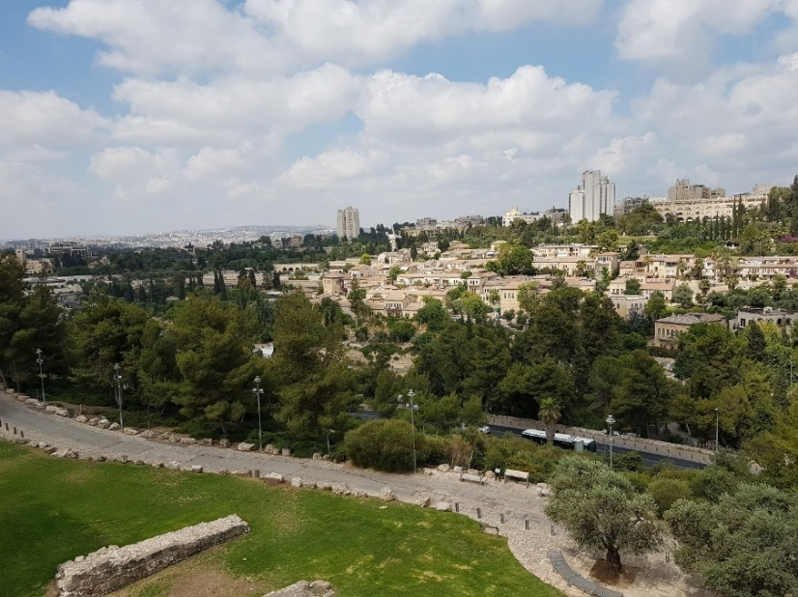

Uitzicht vanaf de muur van de heilige stad Jeruzalem, laatste bezoek.

Ik ben dan ook tot de vaste conclusie gekomen dat Jezus de zoon van God is, sterker nog: Hij is God, samen met de Vader en de Heilige Geest. Hij zit aan de rechterhand van God in de hemel, die door Hem toegankelijk geworden is voor allen, die hem door het geloof geaccepteerd hebben. Door het geloof in Jezus heb je het eeuwige leven.

Hij is inderdaad de Weg, de Waarheid en het Leven
voor mij geworden!

Mijn favoriete Bijbelteksten zijn:
‘Maak u nergens zorgen over,
maar bid voor alles en vraag God wat u nodig hebt,
dankbaar voor alles wat Hij doet.
Dan zult u de vrede van God ervaren,
een vrede die ons menselijk besef te boven gaat
en die de wacht houdt over uw hart en gedachten,
omdat u in Christus Jezus bent’
(Filippenzen 4:6-7).

Deze tekst spreekt voor zich en heeft nu in een lijst in de kamer een vaste plaats gekregen!
De schrijver hiervan: de apostel Paulus is naar mijn overtuiging naast Petrus, een belangrijke volgeling van Jezus en tevens profeet.

Doop door onderdompeling 2019:
Verder ben ik er tevens toenemend van overtuigd geraakt dat God de doop door onderdompeling van mij vraagt, na mijn volledige bekering, door zijn werkzame kracht de Heilige Geest, die mij elke dag weer weet te leiden in mijn wedergeboren leven als overtuigd Christen.
Ik heb nu alleen nog maar de wil en het toekomstperspectief om een (nog) betere discipel van Jezus te worden.
Ik wil zijn smalle pad op de weg naar het eeuwige leven te blijven volgen. Dat kan ik doen via de Rafaël gemeente Goes, waar ik me helemaal thuis ben gaan voelen.

Nawoord

Wat mij blijft verbazen, is het gemak waarmee de mensheid de bewijzen voor het bestaan van God en een andere wereld blijft afwijzen. Je kunt het noemen zoals je wilt, er is zeker een andere wereld, waar we rekening mee moeten houden in dit leven, want deze onzichtbare wereld heeft zeker een grote invloed op ons bestaan hier.
Ons werelds bestaan is immers niet meer of minder dan een leerschool om vooral nader tot God te komen. Wat de tijd betreft is het leven immers een zucht in de goddelijke tijdsspanne: ons leven hier op aarde is maar zeer beperkt.

Je hoeft maar om je heen te kijken om te beseffen hoeveel negatieve invloed de kwade geesten op aarde uitoefenen: Conflicten, oorlog, onrecht, chaos zijn aan de orde van de dag. Ik weet dat God een God van orde en liefde is, en niet een van conflict en chaos, zoals nu in de wereld veelal het geval is.
De demonische beïnvloeding van de is veel sterker dan wij kunnen vermoeden. Als de duivel zijn zin krijgt zal de wereld in ellende en chaos blijven, om ons maar van God af te houden. Vaak hoor ik de opmerking van mensen die niet in God geloven: ‘Volgens mij is er geen God, want die zou dit niet toestaan.’ Het is ook niet God die al deze ellende veroorzaakt, maar satan met zijn handlangers!
God geeft ons wel de keuze om hier in mee te gaan of niet, maar omdat de druk van de kwade geesten en de zondige neigingen zo groot zijn, bezwijken we vaak en volgen we het kwade.
Het is zo dat mensen die zich hiermee bezig houden en werkelijke volgelingen van Christus en God zijn, geen makkelijk leven hebben hier op aarde, want de duivel en zijn demonen zitten steeds op de loer om ons van het geloof af te krijgen en ons zo te beïnvloeden dat we niet het goede maar het kwade volgen.

Deze beïnvloeding is zo groot en het besef hiervan zo laag bij de massa, dat deze voortdenderende trein blijkbaar niet te keren is. Zo woekert het kwaad in de wereld voort, met op den duur, naar mijn mening, in de nabije toekomst desastreuze gevolgen. in de vorm van mijn voorspelde oordelen van God. Denk aan een grote natuurramp om deze aarde weer te reinigen. Dat is al eens eerder gebeurd in de tijd van van Noach toen de mensen zich ook massaal van God keerden. Alleen de mensen en dieren in de ark hebben deze watervloed overleefd.
Het wordt in de Bijbel voorzegd dat de aarde eens door vuur zal worden gereinigd. Je kunt erover lezen in 2 Petrus 3.
In vers 10 wordt aangekondigd: ‘Maar de dag des Heeren zal komen als een dief in de nacht. Dan zullen de hemelen met gedruis voorbijgaan en de elementen brandend vergaan, en de aarde en de werken daarop zullen verbranden.’ In vers 11 worden we aangespoord: ‘Als deze dingen dus allemaal vergaan, hoedanig behoort u dan te zijn in heilige levenswandel en godsvrucht.’
Voor de gelovigen geldt het wat we lezen in 2 Petr. 3:13: ‘Maar wij verwachten, naar Zijn belofte, nieuwe hemelen en een nieuwe aarde, waarin gerechtigheid woont.’
Als volgelingen van Jezus worden we opgeroepen in vers 14: ‘Daarom, geliefden, terwijl u deze dingen verwacht, beijver u om onbevlekt en smetteloos door Hem gevonden te worden in vrede.’
Keer je niet af van God en Jezus Christus.
Kom tot geloofsovergave, onderwerp je aan
de heerschappij van God en Zijn liefde door Jezus Christus.
Laat je leiden door het Woord van God.
We hebben immers maar één belangrijke taak in dit leven, en dat is nader tot God te komen, via de weg van Jezus Christus, en niets anders.
Petrus eindigt zijn brief in de verzen 17-18 met de volgende opwekking voor de gelovigen en lofprijzing:
‘U dan, geliefden, omdat u dit van tevoren weet, wees dan op uw hoede, zodat u niet door de dwaling van normloze mensen wordt meegesleept en afvalt van uw eigen vastheid.
Maar groei in de genade en kennis van onze Heere en Zaligmaker Jezus Christus.
Hem zij de heerlijkheid, zowel nu als in de dag van de eeuwigheid.’

Romeinen 12: 9-21

Heb lief zonder te doen alsof.
Haat het kwade en houd vast aan het goede.
Houd veel van elkaar als broeders en zusters.
Toon respect voor elkaar en wees de ander daarin voor.

Doe uw best en wees niet lui.
Dien de heer met een vurig hart.
Wees blij om wat u mag verwachten.
Volhard als u verdrukt wordt.
Houd niet op met bidden.
Lenig de nood van hen die God toebehoren
en ontvang vreemdelingen gastvrij.

Smeek Gods zegen af over hen die u vervolgen;
ja, wens hun alle goeds toe in plaats van hen te vervloeken.
Wees blij met wie blij zijn en verdrietig met wie verdrietig zijn.
Wees eensgezind.
Doe niet uit de hoogte, maar blijf gewoon.
Wees niet zelfingenomen.
Vergeld geen kwaad met kwaad.
Heb het goede voor met alle mensen.
Stel alles in het werk om met iedereen in vrede te leven.
Neem geen wraak, vrienden, maar laat God rechter zijn.
Want er staat geschreven:
ik ben het die wraak neemt; ik zal het hun vergelden, zegt de Heer.
Nee, als uw vijand honger heeft, geef hem dan te eten,
en als hij dorst heeft, geef hem dan te drinken.
Daarmee brengt u hem in verlegenheid en maakt u hem beschaamd.

Laat niet het kwade u overwinnen,
maar overwin het kwade door het goede.

Uit: Groot Nieuws Bijbel 1997

Belangrijke uitspraken van Christus Jezus

“Ik ben de weg en de waarheid en het leven. Niemand komt tot de vader dan door bemiddeling van mij.” (Joh. 14:6)

“De lamp van het lichaam is het oog. Indien dan uw oog zuiver is, zal geheel uw lichaam verlicht zijn; maar indien uw oog slecht (boos) is, zal geheel uw lichaam duister zijn. Indien nu wat licht in u is, duisternis is, hoe groot is dan de duisternis?” (Matt. 6: 22-23)

“Want wat zou het de mens baten, als hij de gehele wereld won, maar schade leed aan zijn eigen ziel.” (Matt. 16:26)

“Zo brengt iedere goede boom goede vruchten voort, maar de slechte (rotte) boom brengt slechte (waardeloze) vruchten voort. Een goede boom kan geen slechte vruchten dragen, of een slechte boom goede vruchten dragen. (...) Zo zult gij hen dan aan hun vruchten herkennen.”
(Matt. 7:17,18,20)

“Want aan de vrucht kent men de boom.” (Matt. 12:33b)

“Verzamelt u geen schatten op aarde, waar mot en roest ze ontoonbaar maakt en waar dieven inbreken en stelen; maar verzamelt u schatten in de hemel, waar mot noch roest ze ontoonbaar maakt en waar geen dieven inbreken of stelen. Want waar uw schat is, daar zal ook uw hart zijn.” (Matt. 16:9)

”Daarom zeg Ik u: Weest niet bezorgd over uw leven, wat gij zult eten (of drinken), of over uw lichaam, waarmede u het zult kleden. Is het leven niet meer dan het voedsel en het lichaam meer dan kleding?” (Matt. 6:25)

”Wie van u kan door bezorgd te zijn één el aan zijn lengte (levensduur) toevoegen?” (Matt. 6:27)

”Maakt u dan niet bezorgd tegen de dag van morgen, want de dag van morgen zal zijn eigen zorgen hebben; elke dag heeft genoeg aan zijn eigen kwaad.” (Matt. 6:34)

”Ziet toe, dat gij u wacht voor alle hebzucht, want ook als iemand overvloed heeft, behoort zijn leven niet tot zijn bezit.” (Luc. 12:15)

”Want een ieder, die zichzelf verhoogt, zal vernederd worden en wie zichzelf vernedert, zal verhoogd worden.” (Luc. 14:11)

”(...) Want eng is de poort, en smal is de weg, die ten leven leidt, en weinigen zijn er, die hem vinden.” (Matt. 7:13,14)

”Gij zult uw naaste lief hebben als uzelf.” (Matt. 19:19)

”Want indien gij liefhebt, die u liefhebben, wat voor loon hebt gij? Doen ook tollenaars niet hetzelfde? En indien u alleen maar uw broeder groet, waarin doet gij meer dan het gewone?” (Matt. 5:46,47)

”Maar tot u die mij hoort, zeg Ik: hebt uw vijanden lief, doet wel degenen die u haten: zegent wie u vervloeken; bidt voor wie u smadelijk behandelen.” (Luc. 6:27-29)

”Weest barmhartig.” (Luc. 6:36)

”Zoekt en gij zult vinden (blijft zoeken, en gij zult vinden)” (Luc. 11:19)

”Een ieder die tot mij komt en mijn woorden en ze doet,
Ik zal u tonen aan wie hij gelijk is:
Hij is gelijk aan iemand, die bij het bouwen van een huis diep gegraven
en het fundament op de rots gelegd heeft.
Toen een watervloed kwam en de stroom tegen het huis aansloeg,
kon hij het niet aan het wankelen brengen, omdat het goed gebouwd was.
Doch wie het hoort en het niet doet, is gelijk aan iemand,
die een huis op grond bouwt zonder fundament.
Toen de stroom daar tegen aan sloeg, stortte het terstond in en het huis werd één groot bouwval.” (Luc. 6:46-49)

”Toen kwam Petrus bij Hem en zeide: Heere, hoeveel maal zal mijn broeder tegen mij zondigen en moet ik hem vergeven? Tot zevenmaal toe? Jezus zeide tot hem: Ik zeg u, niet tot zevenmaal toe, maar tot zeventig maal zevenmaal.” (Matt. 18:21,22)

”En vergeef ons onze schulden, gelijk ook wij vergeven onze schuldenaren.” (Matt. 6:12)

”Ieder die zijn leven zal trachten te behouden, die zal het verliezen, maar ieder, die het verliezen zal, die zal het vernieuwen.” (Luc. 17:33-34)

”Voorwaar, voorwaar, ik zeg u, indien de graankorrel niet in de aarde valt en sterft, blijft zij op zichzelf; maar indien zij sterft, brengt zij veel vrucht voort. Wie zijn leven liefheeft, maakt dat het verloren gaat, maar wie zijn leven haat in deze wereld, zal het bewaren ten eeuwigen leven.” (Joh. 12: 24-26)

”Zalig die treuren, want zij zullen vertroost worden.” (Matt. 5:4)

”Laat los en u zult losgelaten worden.” (Luc. 6:37)

”Wat ziet gij de splinter in het oog van uw broeder, maar de balk in uw eigen oog bemerkt (beschouwd) gij niet?
Hoe zult gij dan tot uw broeder zeggen: laat mij de splinter uit uw oog wegdoen, terwijl, zie, de balk in uw oog is?
Huichelaar, doe eerst de balk uit uw oog weg, dan zult gij scherp kunnen zien om de splinter uit het oog van uw broeder weg te doen.” (Matt. 7:3)

”Oordeelt niet, opdat gij niet geoordeeld wordt.” (Matt. 7:1)

”En veroordeelt niet en gij zult niet veroordeelt worden.” (Luc. 6:37)

”Gij zijt het zout der aarde; indien nu het zout zijn kracht verliest, waarmede zal het gezouten worden?” (Matt. 5:13)

”Gij zijt het licht der wereld. Een stad die op een berg ligt kan niet verborgen blijven. Ook steekt men geen lamp aan, en zet haar onder de korenmaat, maar op de standaard, en zij schijnt voor allen die in huis zijn.” (Matt. 5:14,15)

”Gij hebt gehoord, dat er gezegd is: Oog om oog en tand om tand.
Maar ik zeg u, de boze niet te weerstaan, doch wie u een slag geeft op de rechterwang, keer hem ook de andere toe;
en wil iemand uw rechten en uw hemd nemen, laat hem ook uw mantel; en zal iemand u voor één mijl pressen, ga er twee met hem. Geef hem, die van vraagt, en wijs hem niet af, die van u lenen wil.” (Matt. 5:38-42)

”En gelijk gij wilt, dat u de mensen doen, doet gij hun evenzo.” (Luc. 6:31)

”Voorwaar, voorwaar, ik zeg u, tenzij iemand wederom geboren wordt, kan hij het koninkrijk Gods niet zien.” (Joh. 3:3)

”Voorwaar, ik zeg u, wanneer gij u niet bekeert (omkeert) en wordt als de kinderen, zult gij het koninkrijk der hemelen zeker niet binnengaan.” (Matt. 18:3)

”Komt tot mij allen, die vermoeid en belast zijn, en ik zal u rust geven (verkwikken); neem mijn juk op u en leert van Mij, want Ik ben zachtmoedig en nederig van hart, en gij zult rust vinden voor uw zielen; want mijn juk is zacht en mijn last licht.” (Matt. 11:28-30)

”Jezus kwam dichterbij en zei tegen hen: ik heb alle macht op hemel en aarde gekregen. Ga er daarom op uit om alle volken tot mijn leerlingen te maken. Doop hen in de naam van de Vader en van de zoon en van de Heilige Geest. Leer hen altijd te doen wat ik u heb gezegd. En vergeet dit niet: ik ben altijd bij u, tot het einde van de tijd.” (Matth. 28:18-20)

Jezus Christus geeft ons dus ter bemoediging aan in Matth. 28:20 (HSV):
‘En zie, Ik ben met u al de dagen, tot het einde van de wereld. Amen.’
Vanuit het Grieks vertaald:
‘Ik met u ben al de dagen tot de voleinding van de eeuw (aionos).
Amen.’

Literatuur

- De Bijbel

- “Wat je zegt ben je zelf”!, de wereld van de hulpverlening binnen de psychiatrie, Frank R. Hissink: Bergboek Zwolle.

- Hoe Leest Gij?, Wouter de Boever: Uitgeverij Syntyche Dordrecht.

- De pijlers van het Christelijk geloof, Derek Prince: Derek Prince ministries Nederland.

- Terug naar de basis, Kees Goedhart: Opwekkingslectuur, Putten

